PLANO MUNICIPAL

DE SAÚDE

2022-2025

LUPIONÓPOLIS-PR

Atualizado 2023

Prefeito

ANTONIO PELOSO FILHO

Vice Prefeito

-

Secretário de Saúde

EUDES CAVALLARI JUNIOR

EQUIPE DE ELABORAÇÃO

EUDES CAVALLARI JUNIOR

LEONARDO GUSMÃO JANAZZE

JEFFERSON APARECIDO SEGA

MARTA PRISCILA NUNES TUROZE MIGUEL

MARLI RODRIGUES DA ROCHA

MARIA INES GONÇALVES DA SILVA

TELMA CRISTINA CERON

Sumário

INTRODUÇÃO..........................................................................................................................5
ANÁLISE SITUACIONAL DO MUNICÍPIO 6
Organograma da Secretaria Municipal de Saúde Erro! Indicador não definido.
Recursos Humanos 7
Densidade demográfica e caracterização do território 8
Taxa de Crescimento Populacional 11
Pirâmide Etária 11
Evolução Populacional. 13
Educação 14
Crianças e Jovens 14
Expectativa de Anos de Estudo 16
População Adulta 17
Taxa de analfabetismo 18
Renda 18
Trabalho 20
Energia 23
Saneamento 24
Destino Final do Lixo 24
IDH 25
Componentes 25
Evolução 26
Ranking 28
ANÁLISE SITUACIONAL EM RELAÇÃO A SAÚDE DO MUNICÍPIO. 29
Número de Nascidos Vivos 29
Òbito segundo tipos de doenças (capítulo do CID-10) geral..........................................30
Òbito segundo tipos de doenças (capítulo do CID-10) masculino..................................31
Òbito segundo tipos de doenças (capítulo do CID-10) feminino....................................32
Mortalidade Infantil 33
Panorama de óbitos infantil 33
Evitabilidade de óbitos infantil 33
Mortalidade Materna 34
Morbidade Hospitalar 34
Internações.....................................................................................................................34
Dados Epidemiológicos Relevantes no Município 37
Proporção de cura de casos novos de tuberculose pulmonar com confirmação laboratorial 37
Proporção de sintomáticos respiratórios (exames realizados) 37
Proporção de cura de casos novos de hanseníase diagnosticados nos anos das coortes Erro! Indicador não definido.
Proporção de contatos examinados de casos novos de hanseníase 37
Número de casos de arboviroses 38
Notificação de intoxicação por agrotóxicos 38
Série Histórica do SISPACTO 39
ANÁLISE SITUACIONAL EM RELAÇÃO A ESTRUTURA DE SAÚDE DO MUNICÍPIO 42
Vigilância em Saúde 42
AtençãoPrimária 43
Saúde da Criança e do Adolescente: 43
Atenção Integral a Saúde da Mulher. 43
Saúde de Homem 44
Controle da Tuberculose 44
Controle da Hanseníase 45
Controle das DCNTs. (HÁ e DM)). 45
Saúde Bucal 46
Saúde do Idoso 46
IST / AIDS 46
Saúde Mental 47
Atenção Ambulatorial Especializada e Hospitalar (Média e Alta Complexidade) 47
Serviços de Diagnose e Laboratorial 48
Regulação, Auditoria e Monitoramento 48
Assistência Farmacêutica 49
A Assistência Farmacêutica em Lupionópolis 50
Ações da Assistência Farmacêutica em Lupionópolis 50
Redes de Atenção 53
Gestão do Trabalho e Educação em Saúde 54
ANÁLISE EM RELAÇÃO À GESTÃO DA SAÚDE 55
Controle Social 55
Ouvidoria 55
Financiamento 55
DIRETRIZES, OBJETIVOS, METAS, INDICADORES E AÇÕES 57
ANEXOS.................................................................................................................................88
REMUME................................................................................................................................89
INTRODUÇÃO

Com o início de um novo Governo Municipal em janeiro de 2021 mediante a apresentação e discussão de um Plano de Governo, incluindo a área de Saúde, que deverá ser implementado no período de 2022 a 2025, buscamos aprofundar o diagnóstico da situação de saúde da população residente em Lupionópolis, além de detalhar as diretrizes, objetivos, metas, indicadores e ações a serem desenvolvidas pelos serviços, programas e setores do Sistema Municipal de Saúde, bem como explicitar as referências de Média e Alta Complexidade, de Urgência e Emergência, pactuadas regionalmente no Colegiado de Gestão Regional e demais instâncias.
O Plano Municipal de Saúde é um instrumento de Gestão do SUS, destinado a orientar e fortalecer a Gestão do SUS, com o objetivo de orientar e fortalecer a Gestão Estratégica e Participativa, na medida em que deve ser apresentado, discutido e aprovado pelo Conselho Municipal de Saúde (CMS). Além disso, deve orientar a elaboração da Programação Anual e do Relatório Anual de Gestão.
A Gestão dos serviços e do Sistema Municipal de Saúde é um processo, com avaliação, revisão e atualização do mesmo, num movimento contínuo, cujo objetivo principal é contribuir para que o SUS seja capaz de garantir acesso universal, atenção integral para os usuários e cidadãos e para os coletivos que vivem e trabalham em Lupionópolis.
Fundamental ainda foi garantir a participação dos trabalhadores e gerentes dos serviços de Saúde no processo de planejamento e discussão do Plano, tendo em vista o protagonismo dos mesmos na produção do cuidado e da saúde coletiva do município, e esta participação foi garantida através de oficinas de trabalho realizadas durante o processo.

ANÁLISE SITUACIONAL DO MUNICÍPIO
ORGANOGRAMA DA SECRETARIA MUNICIPAL DE SAÚDE DE LUPIONÓPOLIS

1 - Secretaria Municipal de Saúde
4 - Diretoria de Assistência à Saúde
2 - Ouvidoria
3 - Conselho Municipal de Saúde
5 – Divisão Vigilância em Saúde

13 – Divisão de Atenção Hospitalar /
Média e Alta Complexidade
U/E
16 – Divisão Regulação Ambulatorial de Especialidades
10 - Divisão Atenção Primária em Saúde
9 – Divisão Assistência Farmacêutica
17 – Divisão Administrativa

6 - Vig. Sanit. | 7 - Vig. Epid. | 8 - Vig. Amb.
11 – AB/PSF | 12 – Saúde Bucal
14 –  Direção Clínica | 15 –  Coord.  Enf.

Recursos Humanos
PROFISSIONAL | CARGA  HORARIA | EFETIVO | CONTRATADO | TERCEIRIZADO/CEDIDO | CEDIDO | TOTAL
Nível Universitário
Cirurgião Dentista | 20 | 1 |  |  |  | 1
Assistente Social | 30 |  |  | 1 |  | 1
Enfermeiro(a) | 40 | 7 |  |  |  | 7
Farmacêutico(a) | 20 | 2 |  |  |  | 2
Farmacêutico(a) | 40 | 2 |  |  |  | 2
Fisioterapeuta | 20 | 2 |  |  |  | 2
Médico G.O. | 08 |  |  | 1 |  | 1
Médico Pediatra | 08 |  |  | 1 |  | 1
Médico Clínico Geral (APS) | 40 | 1 |  | 1 |  | 2
Médico Plantonista | 12 h (plantão) |  |  | 8 |  | 8
Nutricionista | 20 | 1 |  |  |  | 1
Psicólogo(a) | 30 | 1 |  |  |  | 1
Psicólogo(a) | 40 | 1 |  |  |  | 1
Clínico geral c/ especialização em psiquiatria | 10 |  |  | 1 |  | 1
Veterinário | 20 | 1 |  |  |  | 1
Nível Médio/Elementar
ACE | 40 | 5 |  |  |  | 5
ACS | 40 | 12 |  |  |  | 12
Assistente Administrativo | 30 | 7 |  |  | 1 | 8
Assistente Operacional | 40 | 13 |  |  |  | 13
Auxiliar de Consultório Dentário | 40 | 1 |  |  |  | 1
Auxiliar/Técnico em Enfermagem | 40 | 15 |  |  |  | 15
Fiscal Sanitário | 40 | 1 |  |  |  | 1
Estagiário(a) | 30 |  | 6 |  |  | 6
Estagiário(a) | 20 |  | 1 |  |  | 1
Motorista | 40 | 9 |  |  |  | 9
Técnico em Saúde Bucal | 40 | 1 |  |  |  | 1
TOTAL |  | 83 | 7 | 13 | 1 | 104

Densidade demográfica e caracterização do território

Caracterização do Território

BRASÃO OFICIAL


FONTE: Prefeitura, Governo

LOCALIZAÇÃO
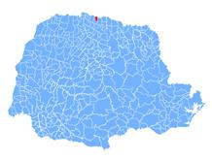

FONTE: IPARDES

LIMITES DO MUNICÍPIO
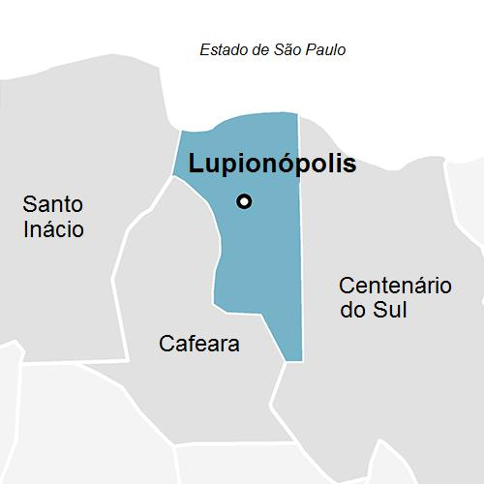

FONTE: IPARDES

NOTA: Base Cartográfica ITCG (2010).

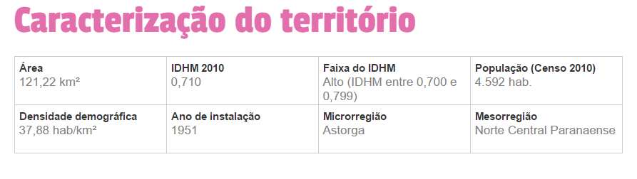
POPULAÇÃO CENSITÁRIA SEGUNDO FAIXA ETÁRIA E SEXO - 2010

FAIXA ETÁRIA (anos) | MASCULINA | FEMININA | TOTAL
Com até 14 | 474 | 515 | 989
- Menores de 1 ano | 35 | 32 | 67
- De 1 a 4 | 97 | 100 | 197
De 1 | 28 | 24 | 52
De 2 | 22 | 23 | 45
De 3 | 24 | 29 | 53
De 4 | 23 | 24 | 47
- De 5 a 9 | 168 | 172 | 340
De 5 | 38 | 35 | 73
De 6 | 24 | 35 | 59
De 7 | 36 | 34 | 70
De 8 | 40 | 38 | 78
De 9 | 30 | 30 | 60
- De 10 a 14 | 174 | 211 | 385
De 10 | 24 | 39 | 63
De 11 | 33 | 42 | 75
De 12 | 39 | 37 | 76
De 13 | 42 | 48 | 90
De 14 | 36 | 45 | 81
De 15 a 64 | 1.536 | 1.550 | 3.086
- De 15 a 19 | 210 | 188 | 398
De 15 | 49 | 35 | 84
De 16 | 44 | 33 | 77
De 17 | 42 | 39 | 81
De 18 | 34 | 34 | 68
De 19 | 41 | 47 | 88
- De 20 a 24 | 189 | 163 | 352
- De 25 a 29 | 147 | 166 | 313
- De 30 a 34 | 157 | 161 | 318
- De 35 a 39 | 156 | 166 | 322
- De 40 a 44 | 200 | 204 | 404
- De 45 a 49 | 155 | 176 | 331
- De 50 a 54 | 136 | 98 | 234
- De 55 a 59 | 104 | 117 | 221
- De 60 a 64 | 82 | 111 | 193
De 65 anos e mais | 251 | 266 | 517
- De 65 a 69 | 84 | 86 | 170
- De 70 a 74 | 72 | 71 | 143
- De 75 a 79 | 47 | 58 | 105
- De 80 anos e mais | 48 | 51 | 99
TOTAL | 2.261 | 2.331 | 4.592

FONTE: IBGE - Censo Demográfico

Demografia

POPULAÇÃO ESTIMADA - 2020

População Estimada 4.945 habitantes

FONTE: IBGE
Taxa de Crescimento Populacional

Pirâmide Etária

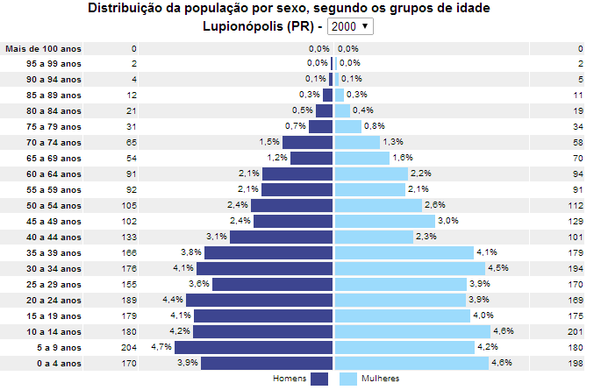

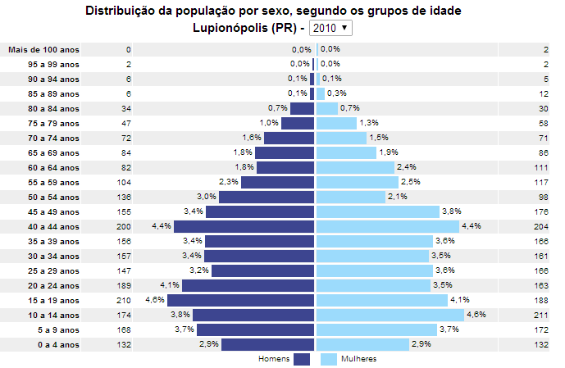

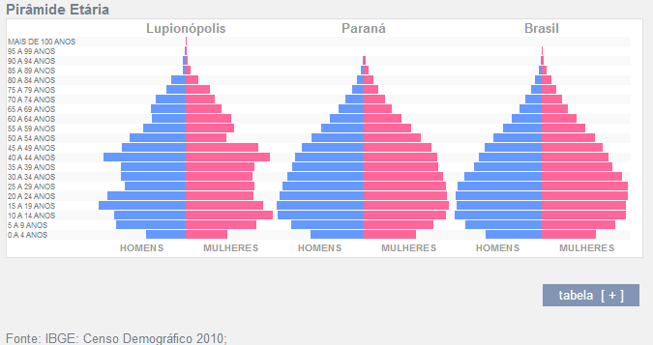

É de grande importância o estudo da pirâmide etária, pois esta aponta a tendência do tipo de crescimento que experimenta determinada população em determinado período. Para a administração pública, por exemplo, a elaboração da pirâmide populacional ajuda a canalizar os recursos disponíveis. Comparando a pirâmide etária de Lupionópolis, nos anos de 2000 e 2010, é evidente a queda de 44,7% no número de crianças de 0 a 9 anos.
Entretanto, nas faixas etárias de 40 a 49 anos e 75 a 84 anos houve aumento na população de 79,03% e 80,48%, respectivamente.
Ao analisar as pirâmides municipal, estadual e nacional pode-se dizer que a população está envelhecendo, pois há uma diminuição dos indivíduos jovens com incremento na população adulta e idosa.
A população brasileira envelhece seguindo o mesmo ritmo que a maioria dos demais países em desenvolvimento, passando por estágios que as nações desenvolvidas já vivenciaram. Isso ocorre em função da elevação dos graus de urbanização e desenvolvimentos econômico e humano do país.

Evolução Populacional.

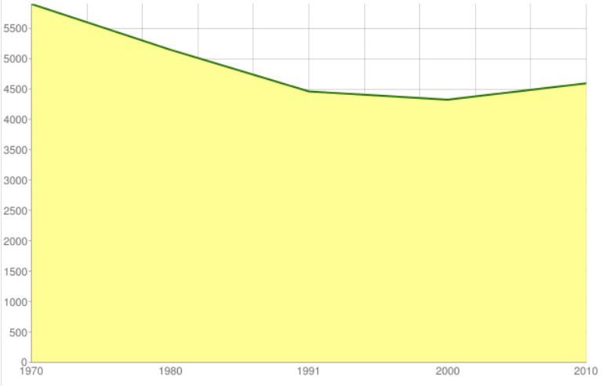

Pode-se observar que a partir de 1970 houve diminuição na evolução populacional da cidade de Lupionópolis. Porém por volta de 2006 observa-se a retomada do crescimento, de forma discreta. Fato este, ocorrido provavelmente devido aos programas de saúde, melhoramentos na condição de vida do povo (pelo menos quanto à habitação), melhores condições sanitárias, nutrição, educação e muitos outros meios que têm contribuído para diminuir a taxa de mortalidade infantil e prolongar a expectativa de vida dos adultos, promovendo um aumento no numero da população desta cidade.
Este comportamento característico de pequenas cidades, onde a população jovem e adulta se ausentam para continuar os estudos, porém vê-se o crescimento a partir de 2004, com a política de desenvolvimento econômico instalada no município a partir deste período, onde a nível de Estado e Brasil, vamos um crescimento ascendente e de crescimento desde 1992.

Educação

Crianças e Jovens
Proporções de crianças e jovens frequentando ou tendo completado determinados ciclos indica a situação da educação entre a população em idade escolar do estado e compõe o IDHM Educação. No município, a proporção de crianças de 5 a 6 anos na escola é de 100,00%, em 2010. No mesmo ano, a proporção de crianças de 11 a 13 anos frequentando os anos finais do ensino fundamental é de 84,15%; a proporção de jovens de 15 a 17 anos com ensino fundamental completo é de 54,32%; e a proporção de jovens de 18 a 20 anos com ensino médio completo é de 39,56%. Entre 1991 e 2010, essas proporções aumentaram, respectivamente, em 62,59 pontos percentuais, 45,34 pontos percentuais, 45,86 pontos percentuais e 27,60 pontos percentuais.

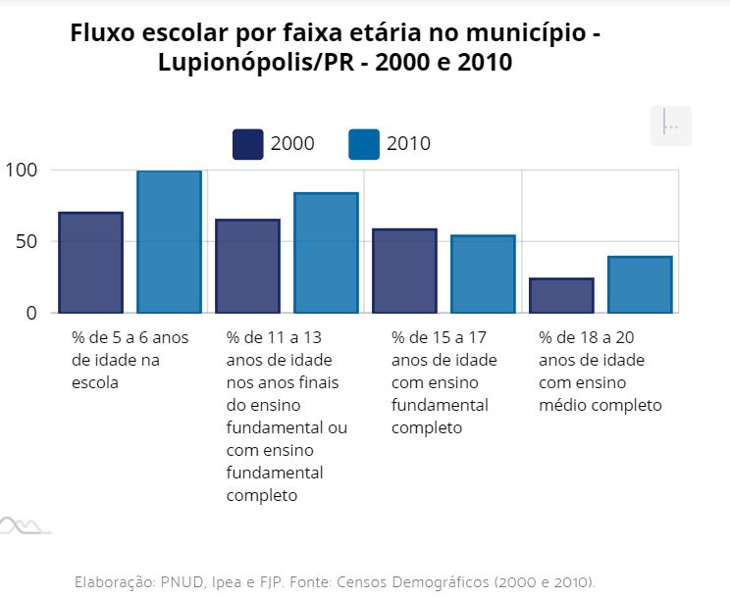

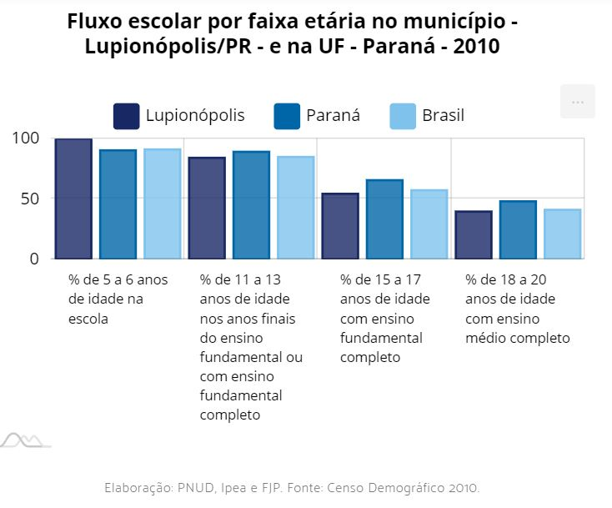

Em 2010, 78,15% da população de 6 a 17 anos do município estavam cursando o ensino básico regular com até dois anos de defasagem idade-série. Em 2000 eram 68,06% e, em 1991, 71,36%.
Dos jovens adultos de 18 a 24 anos, 9,65% estavam cursando o ensino superior em 2010. Em 2000 eram 9,43% e, em 1991, 3,56%.

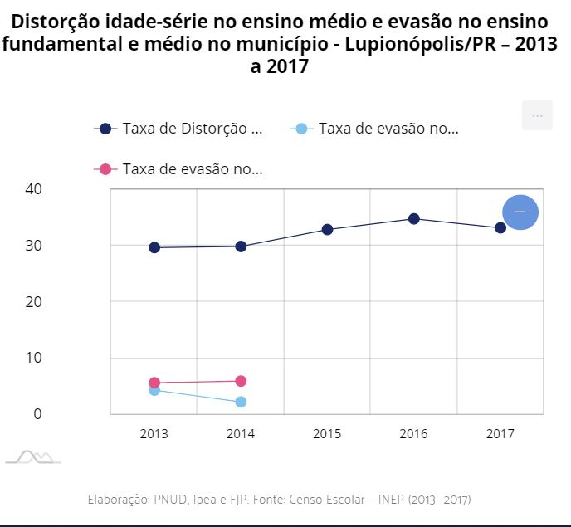

Expectativa de Anos de Estudo
O indicador Expectativa de Anos de Estudo também sintetiza a frequência escolar da população em idade escolar. Mais precisamente, indica o número de anos de estudo que uma criança que inicia a vida escolar no ano de referência deverá completar ao atingir a idade de 18 anos. Entre 2000 e 2010, ela passou de 7,04 anos para 8,57 anos, no município, enquanto na UF passou de 10,11 anos para 10,43 anos.

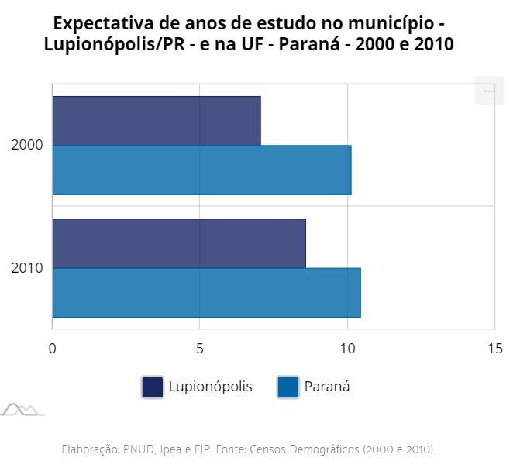

População Adulta

Também compõe o IDHM Educação um indicador de escolaridade da população adulta, o percentual da população de 18 anos ou mais com o ensino fundamental completo. Esse indicador carrega uma grande inércia, em função do peso das gerações mais antigas, de menor escolaridade. Entre 2000 e 2010, esse percentual passou de 30,02% para 43,60%, no município, e de 39,76% para 54,92%, na UF. Em 1991, os percentuais eram de 16,40% ,no município, e 30,09%, na UF. Em 2010, considerando-se a população municipal de 25 anos ou mais de idade, 13,56% eram analfabetos, 38,47% tinham o ensino fundamental completo, 27,79% possuíam o ensino médio completo e 7,25%, o superior completo. No Brasil, esses percentuais são, respectivamente, 11,82%, 50,75%, 35,83% e 11,27%.

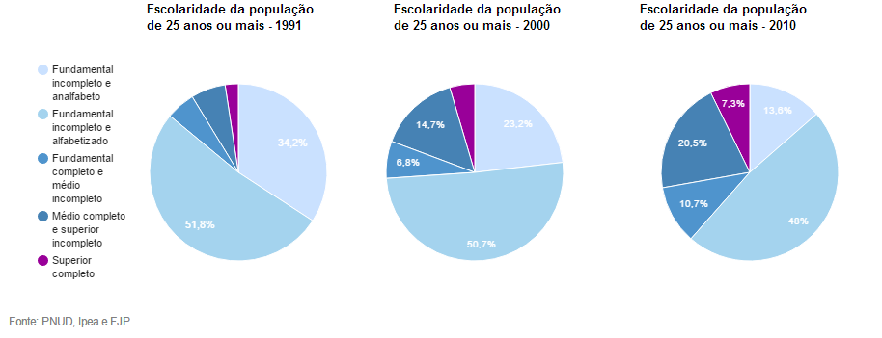

Taxa de analfabetismo
A taxa de analfabetismo no ano de 2010 era de 10,11%, isso indica a porcentagem de pessoas analfabetas na população de 10 anos ou mais de idade. Considerando0se analfabetos as pessoas que declaram não saber ler e escrever um bilhete simples no idioma que conhecessem, quando da redação do Censo Demográfico.

Renda
A renda per capita média de Lupionópolis cresceu 182,84% nas últimas duas décadas, passando de R$ 225,11, em 1991, para R$ 445,36, em 2000, e para R$ 636,69, em 2010. Isso equivale a uma taxa média anual de crescimento nesse período de 5,62%. A taxa média anual de crescimento foi de 7,88%, entre 1991 e 2000, e 3,64%, entre 2000 e 2010. A proporção de pessoas pobres, ou seja, com renda domiciliar per capita inferior a R$ 140,00 (a preços de agosto de 2010), passou de 46,27%, em 1991, para 21,94%, em 2000, e para 5,90%, em 2010. A evolução da desigualdade de renda nesses dois períodos pode ser descrita através do Índice de Gini, que passou de 0,46, em 1991, para 0,56, em 2000, e para 0,48, em 2010.
O que é Índice de Gini?
É um instrumento usado para medir o grau de concentração de renda. Ele aponta a diferença entre os rendimentos dos mais pobres e dos mais ricos. Numericamente, varia de 0 a 1, sendo que 0 representa a situação de total igualdade, ou seja, todos têm a mesma renda, e o valor 1 significa completa desigualdade de renda, ou seja, se uma só pessoa detém toda a renda do lugar.

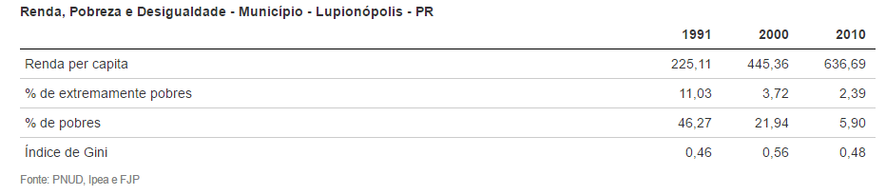
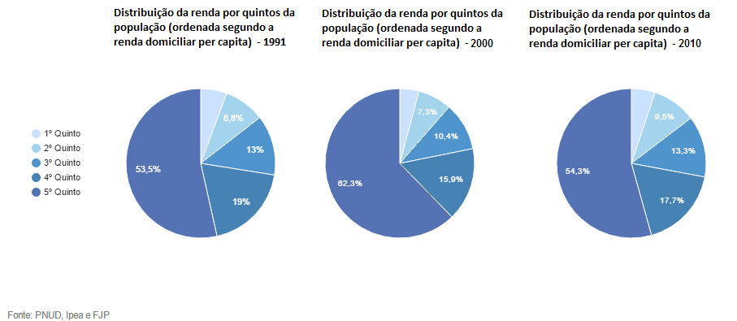

Trabalho

POPULAÇÃO EM IDADE ATIVA (PIA), ECONOMICAMENTE ATIVA (PEA) E OCUPADA POR TIPO DE DOMICÍLIO, SEXO E FAIXA ETÁRIA - 2010

INFORMAÇÕES | PIA (10 anos e mais) | PEA (10 anos e mais) | POPULAÇÃO OCUPADA
TIPO DE DOMICÍLIO
Urbano | 3.554 | 2.194 | 2.022
Rural | 444 | 284 | 276
SEXO
Masculino | 1.974 | 1.427 | 1.353
Feminino | 2.023 | 1.050 | 945
FAIXA ETÁRIA (anos)
De 10 a 14 | 385 | 20 | 20
De 15 a 17 | 244 | 146 | 120
De 18 a 24 | 506 | 387 | 331
De 25 a 29 | 313 | 257 | 238
De 30 a 39 | 640 | 552 | 512
De 40 a 49 | 735 | 612 | 585
De 50 a 59 | 455 | 322 | 317
De 60 ou mais | 455 | 182 | 175
TOTAL | 3.997 | 2.477 | 2.298

FONTE: IBGE - Censo Demográfico - Dados da amostra

NOTA: A soma das informações por tipo de domicílio, sexo e/ou faixa etária, podem diferir do total.

POPULAÇÃO OCUPADA SEGUNDO AS ATIVIDADES ECONÔMICAS - 2010

ATIVIDADES ECONÔMICAS (1) | Nº DE PESSOAS
Agricultura, pecuária, produção florestal, pesca e aquicultura | 415
Indústrias de transformação | 613
Água, esgoto, atividades de gestão de resíduos e descontaminação | 9
Construção | 220
Comércio; reparação de veículos automotores e motocicletas | 336
Transporte, armazenagem e correio | 37
Alojamento e alimentação | 47
Informação e comunicação | 6
Atividades financeiras, de seguros e serviços relacionados | 10
Atividades profissionais, científicas e técnicas | 23
Atividades administrativas e serviços complementares | 24
Administração pública, defesa e seguridade social | 186
Educação | 87
Saúde humana e serviços sociais | 58
Outras atividades de serviços | 40
Serviços domésticos | 156
Atividades mal especificadas | 32
TOTAL | 2.298
FONTE: IBGE - Censo Demográfico - Dados da amostra

- A classificação da atividade econômica é pela Classificação Nacional de Atividade Econômica Domiciliar (CNAE Domiciliar 2.0).

NÚMERO DE ESTABELECIMENTOS E EMPREGOS (RAIS) SEGUNDO AS ATIVIDADES ECONÔMICAS - 2019

ATIVIDADES ECONÔMICAS (SETORES E SUBSETORES DO IBGE(1)) | ESTABELECIMENTOS | EMPREGOS
EXTRAÇÃO DE MINERAIS | - | -
INDÚSTRIA DE TRANSFORMAÇÃO | 11 | 143
- Produtos minerais não metálicos | - | -
- Metalúrgica | 2 | 3
- Mecânica | - | -
- Material elétrico e de comunicações | - | -
- Material de transporte | - | -
- Madeira e do mobiliário | 1 | -
- Papel, papelão, editorial e gráfica | 2 | 53
- Borracha, fumo, couros, peles e produtos similares e indústria diversa | - | -
- Química, de produtos farmacêuticos, veterinários, de perfumaria, sabões,
velas e matérias plásticas | - | -
- Têxtil, do vestuário e artefatos de tecidos | 2 | 33
- Calçados | - | -
- Produtos alimentícios, de bebida e álcool etílico | 4 | 54
SERVIÇOS INDUSTRIAIS DE UTILIDADE PÙBLICA | - | -
CONSTRUÇÃO CIVIL | 3 | 2
COMÉRCIO | 34 | 149
- Comércio varejista | 30 | 115
- Comércio atacadista | 4 | 34
SERVIÇOS | 28 | 174
- Instituições de crédito, seguros e de capitalização | 1 | 5
- Administradoras de imóveis, valores mobiliários, serviços técnicos profissionais, auxiliar de atividade econômica | 5 | 60
- Transporte e comunicações | 6 | 10
- Serviços de alojamento, alimentação, reparo, manutenção, radiodifusão e televisão | 13 | 50
- Serviços médicos, odontológicos e veterinários | 2 | 2
- Ensino | 1 | 47
ADMINISTRAÇÃO PÚBLICA | 2 | 238
AGROPECUÁRIA (agricultura, silvicultura, criação de animais, extração, vegetal e pesca) | 19 | 56
ATIVIDADE NÃO ESPECIFICADA OU CLASSIFICADA | - | -
TOTAL | 97 | 762

FONTE: ME/TRABALHO

NOTA: Posição em 31 de dezembro. O total das atividades econômicas refere-se à soma dos setores: Extração de Minerais; Industria de Transformação; Serviços Industriais de Utilidade Pública; Construção Civil; Comércio; Serviços; Administração Pública; Agropecuária; e Atividade não Especificada ou Classificada.

- INDÚSTRIA DE TRANSFORMAÇÃO: minerais não metálicos; metalúrgica; mecânica; elétrico, comunicações; material transporte; madeira, mobiliário; papel, papelão, editorial, gráfica; borracha, fumo, couros, peles, similares, indústria diversa; química, farmacêuticos, veterinários, perfumaria, sabões, velas, matérias plásticas; têxtil, vestuário, artefatos tecidos; calçados, produtos alimentícios, bebidas, álcool etílico. COMÉRCIO: varejista; atacadista. SERVIÇOS: instituições de crédito, seguros, administradoras de imóveis, valores mobiliários, serviços técnicos profissionais, auxiliar atividade econômica; transporte e comunicações; serviços alojamento, alimentação, reparo, manutenção, radiodifusão, televisão; serviços médicos, odontológicos e veterinários; ensino.

Energia

CONSUMO E NÚMERO DE CONSUMIDORES DE ENERGIA ELÉTRICA - 2019

CATEGORIAS | CONSUMO (Mwh) | N° DE CONSUMIDORES (1)
Residencial | 3.348 | 1.817
Setor secundário (Indústria) | 467 | 19
Setor comercial | 1.553 | 139
Rural | 1.507 | 155
Outras classes (2) | 1.427 | 50
Consumo livre (na indústria) (uso do sistema) (3) | 128 | 1
TOTAL | 8.431 | 2.181

FONTE: COPEL e Concessionárias CELESC, COCEL, CFLO, CPFL e FORCEL

- Entende-se por consumidor as unidades consumidoras de energia elétrica (relógio).

- Inclui as categorias: consumo próprio, iluminação pública, poder público e serviço público.

- Refere-se ao consumo de energia elétrica da autoprodução da indústria. Inclui os consumidores atendidos por outro fornecedor de energia e os que possuem parcela de carga atendida pela COPEL Distribuição e a outra parcela por outro fornecedor.

Saneamento

ABASTECIMENTO DE ÁGUA SEGUNDO AS CATEGORIAS - 2019

CATEGORIAS | UNIDADES ATENDIDAS (1) |  | LIGAÇÕES
Residenciais | 1.881 |  | 1.854
Comerciais | 97 |  | 97
Industriais | 9 |  | 9
Utilidade pública | 22 |  | 22
Poder público | 36 |  | 36
TOTAL | 2.045 |  | 2.018

FONTE: SANEPAR e Outras Fontes de Saneamento

NOTA: As outras fontes de saneamento são: CAGEPAR, CASAN, DEMAE,
Prefeitura Municipal, SAAE, SAAEM, SAEMA e SAMAE.

- Economias. É todo imóvel (casa, apartamento, loja, prédio, etc.) ou subdivisão independente do imóvel, dotado de pelo menos um ponto de água, perfeitamente identificável, como unidade autônoma, para efeito de cadastramento e cobrança de tarifa.

Destino Final do Lixo

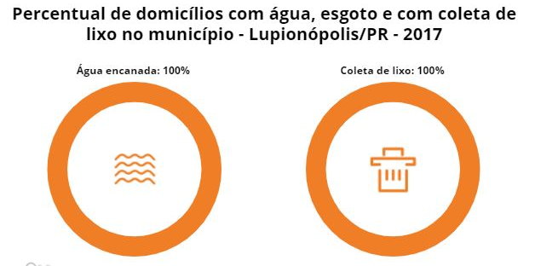

Índice de Desenvolvimento Humano Municipal - IDHM

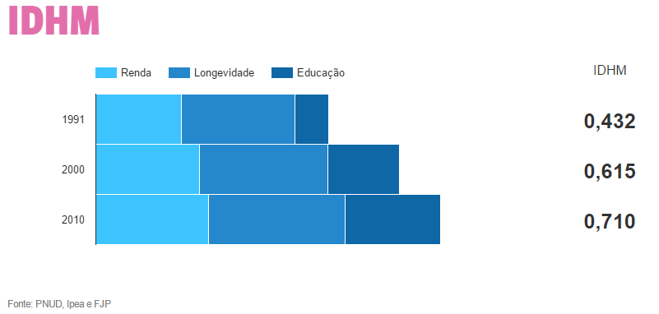

Componentes

O Índice de Desenvolvimento Humano Municipal (IDHM) - Lupionópolis é 0,710, em 2010, o que situa esse município na faixa de Desenvolvimento Humano Alto (IDHM entre 0,700 e 0,799). A dimensão que mais contribui para o IDHM do município é Longevidade, com índice de 0,856, seguida de Renda, com índice de 0,703, e de Educação, com índice de 0,595.

ÍNDICE DE DESENVOLVIMENTO HUMANO MUNICIPAL E SEUS COMPONENTES - MUNICÍPIO - LUPIONÓPOLIS - PR
IDHM e componentes | 1991 | 2000 | 2010
IDHM Educação | 0,213 | 0,448 | 0,595
% de 18 anos ou mais com fundamental completo | 16,40 | 30,02 | 43,60
% de 5 a 6 anos na escola | 37,41 | 70,48 | 100,00
% de 11 a 13 anos nos anos finais do fundamental REGULAR SERIADO ou com fundamental completo | 38,81 | 65,42 | 84,15
% de 15 a 17 anos com fundamental completo | 8,46 | 58,81 | 54,32
% de 18 a 20 anos com médio completo | 11,96 | 24,19 | 39,56
IDHM Longevidade | 0,708 | 0,803 | 0,856
Esperança de vida ao nascer | 67,47 | 73,15 | 76,38
IDHM Renda | 0,536 | 0,646 | 0,703
Renda per capita | 225,11 | 445,36 | 636,69
_{Fonte: PNUD, Ipea e FJP}

Evolução

Entre 2000 e 2010
O IDHM passou de 0,615 em 2000 para 0,710 em 2010 - uma taxa de crescimento de 15,45%. O hiato de desenvolvimento humano, ou seja, a distância entre o IDHM do município e o limite máximo do índice, que é 1, foi reduzido em 75,32% entre 2000 e 2010. Nesse período, a dimensão cujo índice mais cresceu em termos absolutos foi Educação (com crescimento de 0,147), seguida por Renda e por Longevidade.

Entre 1991 e 2000
O IDHM passou de 0,432 em 1991 para 0,615 em 2000 - uma taxa de crescimento de 42,36%. O hiato de desenvolvimento humano foi reduzido em 67,78% entre 1991 e 2000. Nesse período, a dimensão cujo índice mais cresceu em termos absolutos foi Educação (com crescimento de 0,235), seguida por Renda e por Longevidade.

Entre 1991 e 2010
De 1991 a 2010, o IDHM do município passou de 0,432, em 1991, para 0,710, em 2010, enquanto o IDHM da Unidade Federativa (UF) passou de 0,493 para 0,727. Isso implica em uma taxa de crescimento de 64,35% para o município e 47% para a UF; e em uma taxa de redução do hiato de desenvolvimento humano de 51,06% para o município e 53,85% para a UF. No município, a dimensão cujo índice mais cresceu em termos absolutos foi Educação (com crescimento de 0,382), seguida por Renda e por Longevidade. Na UF, por sua vez, a dimensão cujo índice mais cresceu em termos absolutos foi Educação (com crescimento de 0,358), seguida por Longevidade e por Renda.

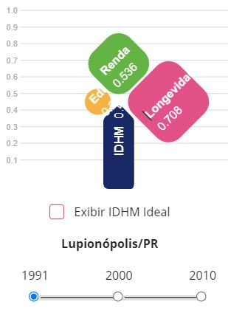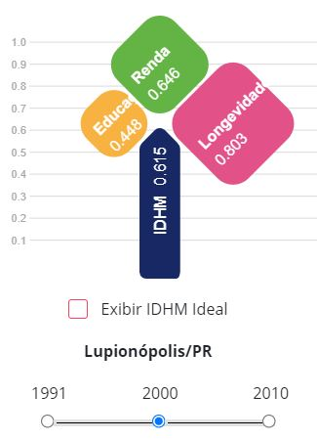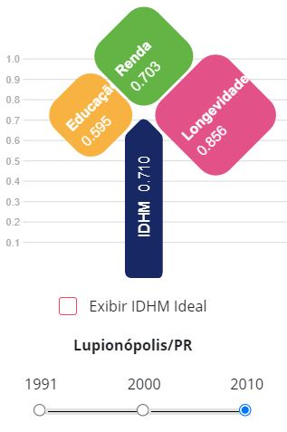

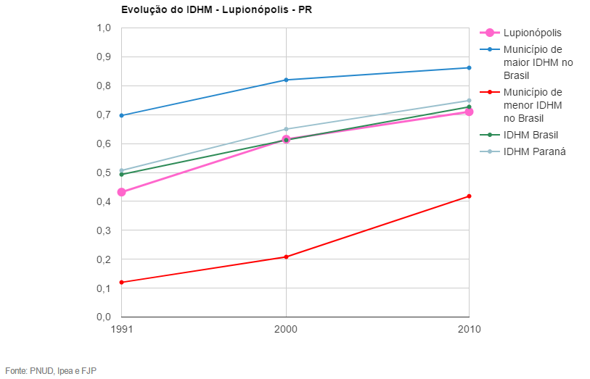

Ranking

Lupionópolis ocupa a 1595ª posição entre os 5.565 municípios brasileiros segundo o IDHM. Nesse ranking, o maior IDHM é 0,862 (São Caetano do Sul) e o menor é 0,418 (Melgaço). E no estado está na posição 175ª.

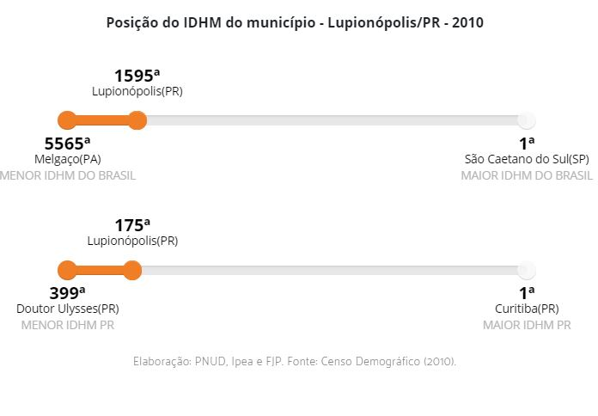

ANÁLISE SITUACIONAL EM RELAÇÃO A SAÚDE DO MUNICÍPIO.

Número de Nascidos Vivos no município de 2011 a 2020

ANO | NÚMERO DE NASCIDOS VIVOS
2011 | 63
2012 | 50
2013 | 57
2014 | 52
2015 | 56
2016 | 52
2017 | 41
2018 | 48
2019 | 43
2020 | 45
FONTE: http://tabnet.datasus.gov.br/cgi/deftohtm.exe?sinasc/cnv/nvpr.def

ÓBITOS SEGUNDO TIPOS DE DOENÇAS (CAPÍTULOS DO CID10 (1) - GERAL

TIPOS DE DOENÇAS | CAPÍTULO | 2014 | 2015 | 2016 | 2017 | 2018 | 2019 | 2020
Infecciosas e parasitárias | I | 02 | 01 | 02 | - | - | 05
Neoplasias | II | 10 | 05 | 06 | 09 | 12 | 07
Do sangue, órgãos e transtornos imunitários | III | - | - | - | 01 | 01 | 02
Endócrinas, nutricionais e metabólicas | IV | 05 | - | 03 | 04 | 05 | 08
Transtornos mentais e comportamentais | V | - | - | 01 | - | - | -
Do sistema nervoso | VI | - | - | 02 | - | - | 01
Do olho e anexos | VII | - | - | - | - | - | -
Do ouvido e da apófise mastoide | VIII | - | - | - | - | - | -
Do aparelho circulatório | IX | 11 | 11 | 25 | 18 | 25 | 23
Do aparelho respiratório | X | 09 | 05 | 06 | 01 | 10 | 10
Do aparelho digestivo | XI | 01 | 01 | 03 | 04 | 06 | 09
Da pele e do tecido celular subcutâneo | XII | - | - | - | - | - | -
Do sistema osteomuscular e do tecido conjuntivo | XIII | 01 | - | 01 | - | - | -
Do aparelho geniturinário | XIV | 01 | 02 | 02 | - | 06 | 03
Gravidez parto e puerpério | XV | - | - | - | - | - | -
Algumas afecções originadas no período perinatal | XVI | 1 | - | - | 01 | 01 | -
Mal formação congênita, deformidades, anomalias cromossômicas | XVII | - | - | - | - | - | -
Sintomas, sinais e achados anormais de exames clínicos e de laboratório, não classificados em outra parte | XVIII | - | - | - | 01 | - | 02
Lesões, envenenamentos e algumas outras consequências de causas externas | XIX | 02 | - | - | - | - | -
Causas externas de morbidade e mortalidade | XX | 02 | 05 | 06 | 03 | 04 | 04
Fatores que influenciam o estado de saúde e o contato com os serviços de saúde | XI | - | - | - | - | - | -

ÓBITOS SEGUNDO TIPOS DE DOENÇAS (CAPÍTULOS DO CID10 (1) - MASCULINO

TIPOS DE DOENÇAS | CAPÍTULO | 2014 | 2015 | 2016 | 2017 | 2018 | 2019 | 2020
Infecciosas e parasitárias | I | 02 | 01 | - | - | - | 02
Neoplasias | II | 03 | 02 | 05 | 06 | 05 | 03
Do sangue, órgãos e transtornos imunitários | III | - | - | - | 01 | - | 01
Endócrinas, nutricionais e metabólicas | IV | 02 | - | 02 | 01 | 02 | 03
Transtornos mentais e comportamentais | V | - | - | 01 | - | - | -
Do sistema nervoso | VI | - | - | - | - | - | -
Do olho e anexos | VII | - | - | - | - | - | -
Do ouvido e da apófise mastoide | VIII | - | - | - | - | - | -
Do aparelho circulatório | IX | 06 | 08 | 15 | 14 | 10 | 09
Do aparelho respiratório | X | 05 | 02 | 02 | - | 04 | 04
Do aparelho digestivo | XI | 01 | 01 | 01 | 02 | 02 | 04
Da pele e do tecido celular subcutâneo | XII | - | - | - | - | - | -
Do sistema osteomuscular e do tecido conjuntivo | XIII | - | - | 01 | - | - | -
Do aparelho geniturinário | XIV | 01 | - | 01 | - | 03 | 01
Gravidez parto e puerpério | XV | - | - | - | - | - | -
Algumas afecções originadas no período perinatal | XVI | - | - | - | 01 | - | -
Mal formação congênita, deformidades, anomalias cromossômicas | XVII | - | - | - | - | - | -
Sintomas, sinais e achados anormais de exames clínicos e de laboratório, não classificados em outra parte | XVIII | - | - | - | - | - | 01
Lesões, envenenamentos e algumas outras consequências de causas externas | XIX | - | - | - | - | - | -
Causas externas de morbidade e mortalidade | XX | 02 | 04 | 04 | 03 | 01 | 02
Fatores que influenciam o estado de saúde e o contato com os serviços de saúde | XXI | - | - | - | - | - | -

ÓBITOS SEGUNDO TIPOS DE DOENÇAS (CAPÍTULOS DO CID10 (1) - FEMININO

TIPOS DE DOENÇAS | CAPÍTULO | 2014 | 2015 | 2016 | 2017 | 2018 | 2019 | 2020
Infecciosas e parasitárias | I | - | - | 02 | - | - | 03
Neoplasias | II | 07 | 03 | 01 | 03 | 07 | 04
Do sangue, órgãos e transtornos imunitários | III | - | - | - | - | 01 | 01
Endócrinas, nutricionais e metabólicas | IV | 03 | - | 01 | 03 | 03 | 05
Transtornos mentais e comportamentais | V | - | - | - | - | - | -
Do sistema nervoso | VI | - | - | 02 | - | - | 01
Do olho e anexos | VII | - | - | - | - | - | -
Do ouvido e da apófise mastoide | VIII | - | - | - | - | - | -
Do aparelho circulatório | IX | 05 | 03 | 10 | 04 | 15 | 14
Do aparelho respiratório | X | 04 | 03 | 04 | 01 | 06 | 06
Do aparelho digestivo | XI | - | - | 02 | 02 | 04 | 05
Da pele e do tecido celular subcutâneo | XII | - | - | - | - | - | -
Do sistema osteomuscular e do tecido conjuntivo | XIII | 01 | - | - | - | - | -
Do aparelho geniturinário | XIV | - | 02 | 01 | - | 03 | 02
Gravidez parto e puerpério | XV | - | - | - | - | - | -
Algumas afecções originadas no período perinatal | XVI | 01 | - | - | - | 01 | -
Mal formação congênita, deformidades, anomalias cromossômicas | XVII | - | - | - | - | - | -
Sintomas, sinais e achados anormais de exames clínicos e de laboratório, não classificados em outra parte | XVIII | - | - | - | 01 | - | 01
Lesões, envenenamentos e algumas outras consequências de causas externas | XIX | 02 | - | - | - | - | -
Causas externas de morbidade e mortalidade | XX | - | 01 | 02 | - | 03 | 02
Fatores que influenciam o estado de saúde e o contato com os serviços de saúde | XXI- | - | - | - | - | - | -

Mortalidade Infantil

Panorama de óbitos infantil de 2012 a 2020

Ano | Nº | Taxa/1.000 N.V.
2012 | 01 | 20
2013 | 00 | 0
2014 | 01 | 19,2
2015 | 00 | 0
2016 | 00 | 0
2017 | 01 | 14,08
2018 | 01 | 20,83
2019 | - | 00
2020 | 02 | 44,44

FONTE: 17º Regional de Saúde

Evitabilidade de óbitos infantil de 2012 a 2020

Ano | Sim | Não
2012 | 1 | -
2013 | - | -
2014 | 1 | -
2015 | - | -
2016 | - | -
2017 | 1 | -
2018 | - | 1
2019 | 0 | -
2020 | 2 | 1

FONTE: 17º Regional de Saúde

Mortalidade Materna
Ano | Número
2010 | 0
2011 | 0
2012 | 0
2013 | 0
2014 | 0
2015 | 0
2016 | 0
2017 | 0
2018 | 0
2019 | 0
2020 | 0

FONTE: 17º Regional de Saúde

Morbidade Hospitalar

INTERNAÇÕES POR MUNICÍPIO DE RESIDÊNCIA SEGUNDO TIPOS DE DOENÇAS (CAPÍTULOS DO CID10 (1)) - GERAL

TIPOS DE DOENÇAS | CAPÍTULO | 2014 | 2015 | 2016 | 2017 | 2018 | 2019 | 2020
Infecciosas e parasitárias | I | 13 | 10 | 24 | 14 | 14 | 32 | 10
Neoplasias | II | 19 | 25 | 19 | 21 | - | 21 | 37
Do sangue, órgãos e transtornos imunitários | III | 02 | 01 | - | 04 | 05 | 01 | 02
Endócrinas, nutricionais e metabólicas | IV | 07 | 10 | 09 | 11 | 16 | 16 | 08
Transtornos mentais e comportamentais | V | 09 | 07 | 06 | 15 | 09 | 13 | 12
Do sistema nervoso | VI | 05 | 06 | 10 | 07 | 11 | 12 | 08
Do olho e anexos | VII | 05 | 02 | 01 | 05 | 10 | 02 | 04
Do ouvido e da apófise mastoide | VIII | - | - | - | - | 01 | - | -
Do aparelho circulatório | IX | 42 | 44 | 62 | 70 | 69 | 52 | 53
Do aparelho respiratório | X | 30 | 31 | 20 | 36 | 51 | 39 | 24
Do aparelho digestivo | XI | 38 | 46 | 29 | 38 | 42 | 47 | 43
Da pele e do tecido celular subcutâneo | XII | 01 | - | 04 | 02 | 02 | 02 | 03
Do sistema osteomuscular e do tecido conjuntivo | XIII | 08 | 04 | 06 | 10 | 08 | 09 | 04
Do aparelho geniturinário | XIV | 28 | 19 | 26 | 27 | 20 | 37 | 28
Gravidez parto e puerpério | XV | 55 | 42 | 46 | 41 | 32 | 39 | 47
Algumas afecções originadas no período perinatal | XVI | 08 | 02 | 07 | 08 | 13 | 05 | 14
Mal formação congênita, deformidades, anomalias cromossômicas | XVII | 02 | 02 | 01 | 09 | 01 | 05 | -
Sintomas, sinais e achados anormais de exames clínicos e de laboratório, não classificados em outra parte | XVIII | 03 | 05 | 06 | 05 | 09 | 07 | 01
Lesões, envenenamentos e algumas outras consequências de causas externas | XIX | 28 | 25 | 35 | 31 | 39 | 49 | 43
Causas externas de morbidade e mortalidade | XX | - | - | - | - | - | - | -
Fatores que influenciam o estado de saúde e o contato com os serviços de saúde | XXI | - | 27 | 14 | 19 | 40 | 23 | 19

INTERNAÇÕES POR MUNICÍPIO DE RESIDÊNCIA SEGUNDO TIPOS DE DOENÇAS (CAPÍTULOS DO CID10 (1) - MASCULINO

TIPOS DE DOENÇAS | CAPÍTULO | 2014 | 2015 | 2016 | 2017 | 2018 | 2019 | 2020
Infecciosas e parasitárias | I | 06 | 07 | 09 | 10 | 06 | 17 | 21
Neoplasias | II | 03 | 15 | 11 | 15 | 08 | 13 | 20
Do sangue, órgãos e transtornos imunitários | III | 02 | - | - | 03 | - | - | 02
Endócrinas, nutricionais e metabólicas | IV | 04 | 05 | 07 | 07 | 07 | 08 | 03
Transtornos mentais e comportamentais | V | 07 | 05 | 06 | 10 | 06 | 09 | 10
Do sistema nervoso | VI | 01 | 05 | 05 | 04 | 08 | 09 | 06
Do olho e anexos | VII | 02 | - | 01 | 02 | 04 | 01 | 01
Do ouvido e da apófise mastoide | VIII | - | - | - | - | 01 | - | -
Do aparelho circulatório | IX | 25 | 23 | 31 | 37 | 45 | 18 | 39
Do aparelho respiratório | X | 14 | 20 | 11 | 19 | 27 | 17 | 12
Do aparelho digestivo | XI | 23 | 27 | 20 | 20 | 17 | 26 | 26
Da pele e do tecido celular subcutâneo | XII | 01 | - | 02 | 02 | 02 | 01 | 01
Do sistema osteomuscular e do tecido conjuntivo | XIII | 04 | 01 | 06 | 08 | 02 | 05 | 02
Do aparelho geniturinário | XIV | 12 | 06 | 16 | 10 | 09 | 15 | 12
Gravidez parto e puerpério | XV | - | - | - | - | - | - | -
Algumas afecções originadas no período perinatal | XVI | 03 | 02 | 02 | 05 | 04 | 03 | 11
Mal formação congênita, deformidades, anomalias cromossômicas | XVII | 01 | 01 | 01 | - | 01 | 03 | -
Sintomas, sinais e achados anormais de exames clínicos e de laboratório, não classificados em outra parte | XVIII | 01 | 03 | 04 | 05 | 07 | 03 | 01
Lesões, envenenamentos e algumas outras consequências de causas externas | XIX | 19 | 20 | 26 | 26 | 28 | 28 | 32
Causas externas de morbidade e mortalidade | XX | - | - | - | - | - | - | -
Fatores que influenciam o estado de saúde e o contato com os serviços de saúde | XXI | - | 13 | 08 | 12 | 24 | 08 | 10

INTERNAÇÕES POR MUNICÍPIO DE RESIDÊNCIA SEGUNDO TIPOS DE DOENÇAS (CAPÍTULOS DO CID10 (1)) - FEMININO

TIPOS DE DOENÇAS | CAPÍTULO | 2014 | 2015 | 2016 | 2017 | 2018 | 2019 | 2020
Infecciosas e parasitárias | I | 07 | 03 | 15 | 04 | 08 | 15 | 20
Neoplasias | II | 16 | 10 | 08 | 06 | 13 | 17 | 17
Do sangue, órgãos e transtornos imunitários | III | - | 02 | - | 01 | 05 | 01 | -
Endócrinas, nutricionais e metabólicas | IV | 03 | 05 | 02 | 04 | 09 | 08 | 06
Transtornos mentais e comportamentais | V | 02 | 02 | - | 05 | 03 | 04 | 02
Do sistema nervoso | VI | 04 | 01 | 05 | 03 | 03 | 03 | 02
Do olho e anexos | VII | 03 | 02 | - | 03 | 06 | 01 | 03
Do ouvido e da apófise mastoide | VIII | - | - | - | - | - | - | -
Do aparelho circulatório | IX | 17 | 21 | 31 | 33 | 24 | 34 | 14
Do aparelho respiratório | X | 16 | 11 | 09 | 17 | 19 | 22 | 12
Do aparelho digestivo | XI | 15 | 19 | 09 | 18 | 25 | 21 | 17
Da pele e do tecido celular subcutâneo | XII | - | - | 02 | - | 01 | 01 | 02
Do sistema osteomuscular e do tecido conjuntivo | XIII | 04 | 03 | - | 02 | 06 | 04 | 02
Do aparelho geniturinário | XIV | 16 | 13 | 10 | 17 | 11 | 22 | 16
Gravidez parto e puerpério | XV | 55 | 42 | 46 | 41 | 32 | 39 | 47
Algumas afecções originadas no período perinatal | XVI | 05 | - | 05 | 03 | 09 | 02 | 03
Mal formação congênita, deformidades, anomalias cromossômicas | XVII | 01 | 01 | - | 09 | - | 02 | -
Sintomas, sinais e achados anormais de exames clínicos e de laboratório, não classificados em outra parte | XVIII | 02 | 02 | 02 | - | 02 | 04 | -
Lesões, envenenamentos e algumas outras consequências de causas externas | XIX | 09 | 05 | 09 | 05 | 11 | 21 | 11
Causas externas de morbidade e mortalidade | XX | - | - | - | - | - | - | -
Fatores que influenciam o estado de saúde e o contato com os serviços de saúde | XXI | - | 14 | 06 | 07 | 16 | 15 | 09

Dados Epidemiológicos Relevantes no Município

Proporção de cura de casos novos de tuberculose pulmonar com confirmação laboratorial

Coorte | Nº | Cura
2015 | 01 | 100%
2016 | 02 | 100%
2017 | 01 | 100%
2018 | A/C | -
2019 | 02 | 100%
2020 | A/C | -
FONTE: 17º Regional de Saúde

Proporção de sintomáticos respiratórios (exames realizados)

Ano | Resultado
2012 | 57,14%
2013 | 20,40%
2014 | 48,97%
2015 | 120%
2016 | 49,92%
2017 | 94% (46)
2018 | 16,32% (08)
2019 | 108% (56)
2020 | 4% (2)
FONTE: 17º Regional de Saúde

Proporção de contatos examinados de casos novos de hanseníase

Coorte | Resultado
2015 | A/C
2016 | A/C
2017 | A/C
2018 | 01
2019 | A/C
2020 | A/C
FONTE: 17º Regional de Saúde

Número de casos de arboviroses confirmados

Doença/agravo | Ano
Doença/agravo | 2015 | 2016 | 2017 | 2018 | 2019 | 2020
Dengue | 54 | 36 | - | 03 | 124 | 448
Zika |  |  | - | - | - | -
Chikungunia |  | 4 | - | - | - | -
FONTE: Secretaria Municipal de Saúde

Notificação de intoxicação por agrotóxicos
Notificações por 100 mil habitantes

Intoxicação por agrotóxico | Ano
Intoxicação por agrotóxico | 2015 | 2016 | 2017 | 2018 | 2019 | 2020
Intoxicação por agrotóxico | 41,15 | 3 | - | 5 | 4 | 1
FONTE: Secretaria Municipal de Saúde

Série Histórica do SISPACTO

Nº | INDICADOR |  | SÉRIE HISTÓRICA (Resultados)
Nº | INDICADOR | 2008 |  | 2009 | 2010 | 2011 | 2012 | 2013 | 2014 | 2015 | 2016 | 2017 | 2018 | 2019 | 2020 | 2021
1 | Número de óbitos prematuros (de 30 a 69 anos) pelo conjunto das quatro principais doenças crônicas não transmissíveis (doenças do aparelho circulatório, câncer, diabetes e doenças respiratórias crônicas). | 12 |  | 13 | 11 | 13 | 08 | 11 | 09 | 08 | 09 | 14 | 02 | 11 | 15 | 08
2 | Proporção de óbitos de mulheres em idade fértil (10 a 49 anos) investigados | - |  | 100 | 100 | 100 | 100 | 100 | 0 | A/C | - | 0 | A/C | 100 | 0 | N/A
3 | Proporção de registro de óbitos com causa básica definida | 98,71 |  | 98,17 | 98,45 | 98,65 | 98,89 | 99 | 98,69 | 98,44 | 98,3 | 100% | 100 | 97,67 | 100 | 96,70
4 | Proporção de vacinas selecionadas do Calendário Nacional de Vacinação para crianças menores de 2 anos de idade – Pentavalente e Pólio (3ª dose), Pneumocócica 10-valente (2ª dose) e Tríplice Viral (1ª dose) - com cobertura vacinal preconizada. | - |  | - | - | - | 66,66 | 100 | 66,67 | 66,67 | 100 | 0,3 | 0 | 100 | 75 | 100
5 | Proporção de casos de doenças de notificação compulsória imediata (DCNI) encerrados em até 60 dias após notificação. | - |  | 0 | 25 | 100 | 92,86 | 100 | 100 | 0 | A/C | A/C | A/C | A/C | 100 | A/C
6 | Proporção da cura de casos novos de hanseníase diagnosticados nos anos das coortes. | - |  | 0 | 25 | 100 | 92,86 | 100 | 100 | A/C | A/C | A/C | A/C | A/C | 100 | A/C
7 | Número de casos autóctones de malária - ESPECÍFICO. | N/A |  | N/A | N/A | N/A | N/A | N/A | N/A | N/A | N/A | N/A | N/A | N/A | N/A | N/A
8 | Número de casos novos de sífilis congênita em menores de 1 ano de idade. | 0 |  | 0 | 0 | 0 | 0 | 0 | 0 | 2 | 0 | 0 | 0 | A/C | 0 | 0
9 | Número de casos novos aids em menores de 5 anos. | 0 |  | 0 | 0 | 0 | 0 | 0 | 0 | 0 | 0 | 0 | 0 | 0 | 0 | 0
10 | Proporção de análises realizadas em amostras de água para consumo humano quanto aos parâmetros coliformes totais, cloro residual livre e turbidez. | 0 |  | 4,59 | 16,03 | 16,31 | 9,91 | 28,02 | 78,73 | 100 | 100 | 0,9 | 63,02 | 93,82 | 70,31 | 95,66
11 | Razão de exames citopatológicos do colo do útero em mulheres de 25 a 64 anos na população residente de determinado local e a população da mesma faixa etária. | 1,39 |  | 1,13 | 0,79 | 0,74 | 0,85 | 0,74 | 0,74 | 1,06 | 0,81 | 1,0 | 0,80 | 0,66 | 0,38 | 0,84
12 | Razão de exames de mamografia de rastreamento realizados em mulheres de 50 a 69 anos na população residente de determinado local e a população da mesma faixa etária. | 0,01 |  | 0,16 | 0,92 | 0,6 | 0,54 | 0,67 | 0,81 | 0,92 | 0,65 | 0,9 | 0,83 | 0,71 | 0,42 | 0,21
13 | Proporção de parto normal no SUS e na Saúde Suplementar. | 24,39 |  | 39,66 | 52,11 | 39,68 | 32 | 35,09 | 40,38 | 33,93 | 46,67 | 46,30 | 34,04 | 51,00 | 35,55 | 46,55
14 | Proporção de gravidez na adolescência entre as faixas etárias de 10 a 19 anos. | 12,2 |  | 20,69 | 26,76 | 23,81 | 24 | 26,32 | 30,77 | 14,29 | 17,78 | 19,5 | 21,27 | 19,5 | 13,33 | 12
15 | Taxa de Mortalidade Infantil. | 1 |  | 0 | 1 | 1 | 1 | 0 | 1 | 0 | 01 | 01 | 01 | 01 | 02 | 01
16 | Número de óbitos maternos em determinado período e local de residência. | 0 |  | 0 | 0 | 0 | 0 | 0 | 0 | 0 | 0 | 0 | 0 | 0 | 0 | 0
17 | Cobertura populacional estimada pelas equipes de Atenção Básica. | 100% |  | 100% | 100% | 100% | 100% | 100% | 100% | 100% | 100% | 100% | 100% | 70,49% | 100% | 100%
18 | Cobertura de acompanhamento das condicionalidades de Saúde do Programa Bolsa Família (PBF). | 91,25 |  | 97,57 | 83,33 | 94,84 | 95,09 | 96,34 | 88,76 | 92,93 | 85,37 | 95,6 | 80,90 | 82,62 | 74,95 | -
19 | Cobertura populacional estimada de saúde bucal na Atenção Básica. |  |  |  |  |  |  |  |  |  |  | 30,7 | 0 | 0 | 0 | 0
20 | Percentual de municípios que realizam no mínimo seis grupos de ações de Vigilância Sanitária, consideradas necessárias a todos os municípios no ano. | - |  | - | 0 | 57,14 | 28,57 | 42,86 | 42,86 | 57,14 | 83,3 | 0,7 | 83,33 | 100 | N/A | N/A
21 | Ações de matriciamento realizadas por CAPS com equipes de Atenção Básica. | N/A |  | N/A | N/A | N/A | N/A | N/A | N/A | N/A | N/A | N/A | N/A | N/A | N/A | N/A
22 | Número de ciclos que atingiram mínimo de 80% de cobertura de imóveis visitados para controle vetorial da dengue. | - |  | - | - | - | - | - | - | 05 | 05 | 03 | 0 | 05 | 03 | 05
23 | Proporção de preenchimento do campo "ocupação" nas notificações de agravos relacionados ao trabalho. | - |  | - | - | - | - | - | - | - | 69,23 | 100 | 97,22 | 92,31 | 100 | 92,32

ANÁLISE SITUACIONAL EM RELAÇÃO A ESTRUTURA DE SAÚDE DO MUNICÍPIO

Vigilância em Saúde

O reconhecimento da Vigilância em Saúde como responsável indelegável e como componente indissociável do SUS é a base estratégica do Sistema Nacional de Vigilância. Cabe a Vigilância em Saúde atuar no âmbito de proteção contra danos, riscos, agravos e determinantes dos problemas de saúde que afetam a população.

A Vigilância em Saúde no Município está se estruturando, houve a aquisição de dois automóvel através do Programa Estadual VIGIASUS e atualmente está organizada da seguinte maneira:
- Vigilância Epidemiológica;
- Vigilância Sanitária, onde estes técnicos são referência para a Saúde do Trabalhador;
- Vigilância Ambiental (endemias)
- As ações de Promoção da Saúde são realizadas juntamente com as ESF’s.

Não diferente dos anos anteriores no ano de 2020 tivemos um quantitativo importante de casos de dengue confirmados e não diferente do resto do mundo como o principal problema de saúde dentro da vigilância em saúde tivemos a COVID-19 que assolou e ainda assola a humanidade.
Há a integração entre o setor de endemias e as equipes de saúde da família nas conduções dos problemas de saúde publica.

Atenção Primária

A Atenção Primaria de Saúde em Lupionópolis está estruturada a partir das duas Equipes de Saúde da Família, tendo uma cobertura de 100% da população.

Saúde da Criança e do Adolescente:

As Equipes do Estratégia Saúde da Família desenvolvem ações de estratificação de risco, puericultura , imunização, avaliação e acompanhamento pediátrico conforme linha guia da Rede Materno Infantil,
tendo como referência o Consorcio Intermunicipal do Médio Paranapanema - CISMEPAR para crianças que apresente situações de risco, promovendo o atendimento integral a saúde criança e do adolescente.

Atenção Integral a Saúde da Mulher.

- Promoção do atendimento a saúde integral da mulher com enfoque na prevenção:
- Realização de campanhas de prevenção de câncer do colo uterino e prevenção de câncer de mama;
- Atendimento ao climatério.
- Pré-natal realizado conforme linha guia da Rede Materno Infantil.
- Estimulação precoce do pré-natal através de busca ativa.
- Classificação de riscos de todas as gestantes, onde as de médio risco e alto risco são encaminhadas para CISMEPAR e Hospital de Clínicas de Londrina.
- Vacinação das gestantes e mulheres em geral.
- Realizado visita puerperal na 1 ª semana.
- Participação de Outubro Rosa.

Saúde de Homem

Segundo os princípios e diretrizes do Ministério da Saúde, a proposição da Política Nacional de Atenção Integral à Saúde do Homem visa qualificar a atenção à saúde da população masculina na perspectiva de linhas de cuidado que resguardem a integralidade da atenção. As ações desenvolvidas:
- Agosto Azul com palestras sobre DST e Câncer de próstata;
- Realização de PSA;
- USG próstata.

Controle da Tuberculose

O programa de controle de tuberculose esta inserido ao Plano Nacional de Controle da Tuberculose do Ministério da Saúde, onde estabelece diretrizes ações para o alcance de seus objetivos:

- Busca ativa de Sintomáticos respiratórios.
- Exame de BAAR.
- Exame TRM-TB.
- Busca ativa de comunicante.
- 100% cura dos casos novos.

O tratamento é descentralizado nas UBS, constituído de tratamento supervisionando, buscando-se diminuir o índice de abandono, tem como meta atingir 100% de cura dos casos em tratamentos.

Controle da Hanseníase

As equipes de Saúde da família desenvolvem ações de controle de hanseníase norteadas no Plano Nacional de controle de hanseníase do Ministério da Saúde.

- Diagnóstico precoce dos casos.
- 100% de cura dos casos acompanhados.
- Reabilitação.
- Educação em Saúde.
- Busca ativa de comunicantes.

O município desenvolve um trabalho de diagnostico precoce, diminuindo o grau de incapacidade no momento da descoberta com tratamento supervisionado.

Controle das DCNT’s. (HA e DM)).

As ações para controle se constituem em promoção e prevenção de quadro de agudização das doenças crônicas e redução da morbimortalidade por doenças cérebro, cardiovascular e diabetes mellitus, buscando incentivar a população visando à melhoria na qualidade de vida e hábitos alimentares.
Realiza-se a estratificação de risco dos hipertensos e diabéticos e o acompanhamento conforme Caderno do APSUS.

Saúde Bucal

A odontologia no município atualmente conta com um profissional cirurgião dentista com carga horária de 20 horas, onde realiza a estratificação de risco e os procedimentos necessários, saindo do atendimento com retorno agendado conforme Linha Guia de Saúde Bucal.
Conta também com uma ACD que auxilia a Cirurgiã dentista.

Saúde do Idoso

A assistência a Saúde do Idoso visa reduzir a mortalidade da população maior de 60 anos com o objetivo de promover a independência funcional da população idosa, diminuir os riscos de quedas e fraturas, integrá-los à comunidade.
O acompanhamento é realizado conforme Caderno do APSUS Saúde do Idoso, com estratificação de risco e acompanhamento.

IST/AIDS

O atendimento à DST/AIDS representa uma estratégia importante na promoção da equidade de acesso ao aconselhamento, ao diagnostico do HIV, hepatite B e C, Sífilis e a prevenção dos demais DST, favorecendo segmentos populacionais em situação de maior vulnerabilidade. O município realiza os testes rápido e tem como referencia para atender essa população o Centro de Triagem e Aconselhamento em Londrina.

Saúde Mental

Contamos com o atendimento pelos profissionais da ESF aos pacientes de saúde mental, onde estes são atendidos conforme o caderno de Saúde Mental do programa APSUS onde é realizado a estratificação de risco e todo o acompanhamento conforme o protocolo. Temos também um psicólogo por 20 horas que faz o atendimento aos pacientes encaminhados. Atualmente temos como referência o município de Rolândia par atendimento de CAPS.

Atenção Ambulatorial Especializada e Hospitalar (Média e Alta Complexidade)

No município ofertamos assistência hospitalar com um total de 16 leitos, sendo, 5 obstétricos, 3 pediátrico, 2 cirúrgicos e 6 clínicos, temos como apoio na Urgência e Emergência a Central de Regulação e os SAMU de Rolândia e Londrina, atendemos como média complexidade ambulatorial, o atendimento nutricional, o serviço de fisioterapia, e o atendimento psicológico que são realizados pelos profissionais do NASF. O maior fluxo de atendimento de especialidades que temos na referência é o município de Londrina, onde essas consultas são agendadas através do CISMEPAR e do Município de Londrina, temos como referência também o serviço de saúde mental através do CAPS II, CAPS Ad e CAPS I no município de Rolândia.
Os exames de média e alta complexidade são atendidos também pelos municípios de referência, principalmente o município de Londrina, e temos ainda pactuado tomografia computadorizada com o município de Cambé e ressonância magnética com o município de Arapongas.
O município tem como proposta para implementar a Atenção Ambulatorial Especializada as seguintes ações:
- Aumentar as vagas de Especialidades Odontológicas, principalmente prótese e endodontia;
- Contratação de especialistas e buscar parcerias através de convênios que sejam eficazes para suprir esta demanda;
- Aumentar recurso financeiro para suprir fila de exames;
- Disponibilizar mais 1 (um) funcionário para o setor de Regulação;
- Sensibilizar a equipe médica para melhorar condutas para os encaminhamentos das especialidades;
- Aumentar a oferta de ginecologista e geriatra;
- Fortalecer a Equipe Multiprofissional em Saúde Mental;
- Implantação de Clínica Ambulatorial de Especialidades;

Serviços de Diagnose e Laboratorial

Ofertamos in-loco diversos exames laboratoriais (bioquímicos) onde o serviço é terceirizado através de contratualização via consórcio e ou serviço privado, temos ainda o serviço de eletrocardiograma e ultrassonografia, onde neste ofertamos diversos tipos de ultrassonografias.

Regulação, Auditoria e Monitoramento

O serviço de regulação é dividido em ambulatorial e hospitalar, o ambulatorial é realizado através do Setor de Regulação onde após análise da equipe é dado encaminhamento a toda solicitação de consultas e exames, sejam da atenção primária e ou especializado. O monitoramento destes é realizado sistematicamente.
O serviço de auditoria é realizado nas AIH´s através de profissional externo.

Assistência Farmacêutica

O Sistema Único de Saúde – SUS, nos últimos anos, tem alcançado importantes avanços no desenvolvimento das suas diretrizes básicas: a universalização, a integralidade, a descentralização e a participação popular.
O aprofundamento do processo de descentralização gerou necessidades de aperfeiçoamento, busca de novas estratégias que ampliaram a capacidade de gestão do município. Por sua vez, a consolidação das ações de Atenção Básica, como fator estruturante do Sistema Municipal de Saúde, torna-se um desafio para o seu fortalecimento.
Neste contexto, a Assistência Farmacêutica reforça e dinamiza a organização do sistema municipal, tornando-o mais eficiente, consolidando vínculos entre os serviços e a população, contribuindo para a universalização do acesso e a integralidade das ações.
Tem como propósito precípuo garantir a necessária segurança, eficácia e qualidade dos medicamentos, a promoção do uso racional e o acesso da população àqueles medicamentos considerados essenciais, observando-se:
1. Só é prestado assistência Farmacêutica a partir de prescrição médica, odontológica ou de enfermagem, de acordo com legislação vigente.
2. Só é prestado assistência Farmacêutica pelo Sistema Único de Saúde, a partir de atendimento realizado por profissionais do SUS do Município de Lupionópolis, assim como dos municípios de referência em especialidades de atendimento integrantes da 17ª Regional de Saúde – médico, odontólogos ou enfermeiros – em sua função.
3. A dispensação de medicamentos só será liberada para instituições credenciadas e conveniadas ao Sistema Único de Saúde, respeitando-se os contratos em vigor.
4. A oferta do elenco básico de medicamentos é parte integrante da política de assistência à saúde do município, para o cumprimento dos seus resultados.

A Assistência Farmacêutica em Lupionópolis

A Assistência Farmacêutica é uma política de saúde garantida pela Lei 8080/90, a qual constitui um dos elementos fundamentais para efetiva implementação de ações que visam promover a melhoria das condições de assistência à saúde da população em conjunto com outras importantes ações em Atenção Básica também definidas na referida lei, tal como o suporte psicológico, nutricional, saúde do trabalhador, entre outros.
A Lei 8080/90 estruturou as ações do SUS, definindo os papéis de cada nível – Federal, Estadual e Municipal- sem, contudo, excluir as pessoas, sociedade e famílias das responsabilidades quanto a saúde. Definiu condições , mecanismos e responsabilidades para o gerenciamento de ações em saúde, criando condições propícias para a estruturação por exemplo, de sistemas de compra na forma de Consórcios Inter gestores Bi e Tripartite os quais agilizam a distribuição e fornecimento, assim como a compra programada e com custo reduzido pelos municípios que os integram.

Ações da Assistência Farmacêutica em Lupionópolis

Programa Paraná Sem Dor
Programa disponibilizado para atender pacientes com dores crônicas- aquelas com duração superior a 30 dias- resultantes de patologias crônicas ou agudizadas como as neoplasias, doenças articulares e ósseas em geral, resultantes de doenças autoimunes – como os reumatismos, artrites etc.- assim como as de causas idiopáticas.
Para ter acesso ao programa, o paciente ou seu representante deve procurar a unidade de saúde onde , após ser orientando pelos diversos atores envolvidos no seu atendimento – recepcionistas, auxiliares de enfermagem, médico, farmacêutico e, até ou inicialmente pelos ACS- A unidade de saúde, seja por meio da Farmácia, ou do próprio médico deve providenciar o preenchimento do LME ( Laudo de Medicamento Excepcional) com as informações pessoais do paciente e a medicação prescrita para um período de 90 dias juntamente com o receituário compatível os quais serão enviados à Regional de Saúde imediatamente pela Farmácia, juntamente com cópias de:
- documentos RG e CPF;
- Cartão Nacional de Saúde ( cartão SUS);
- comprovante de residência atualizado.

Programa de Tuberculose e Hanseníase
Visa o tratamento para combate e controle dessas patologias. Incluem-se no programa, pacientes diagnosticados por exames clínicos e laboratoriais. A inclusão segue o mesmo roteiro de abordagens pelos envolvidos no atendimento- recepcionistas, auxiliares, médico, farmacêuticos e também os ACS.
O tratamento básico é por farmacoterapia, o qual a Farmácia Municipal participa pela elaboração dos mapas e relatórios necessários ao acompanhamento dos pedidos e evolução do tratamento pela Regional de Saúde. Sendo, este, diretamente supervisionado e aplicado por Enfermeira(o) Responsável.

Insumos Estratégicos/Insulinas e Imunoglobulinas
Visa o atendimento dos pacientes hiperglicêmicos (Diabéticos tipo l) assim como ao demanda hospitalar por imunoglobulinas, especialmente as antiRh.
A inclusão de diabéticos é feita após a constatação por médico- apoiado por exames laboratoriais e anamnese- da condição do paciente no quadro patológico específico. À farmácia cabe atualizar o número de pacientes cadastrados, bimestralmente organizar e enviar relatórios de pedidos , mapa de consumo assim como dispensar as quantidades prescritas para tratamento mensal, de preferência.

Programa de Medicamentos Excepcionais junto à 17ª Regional de Saúde de Londrina
Compreende os medicamentos pactuados pelo Estado em conjunto com o Governo Federal, excepcionais e/ou de alto custo.
Quanto a estes, a Farmácia orienta os pacientes com antecedência se possível, pois a inclusão depende do conjunto de ações entre os profissionais médicos da 17ªRS - providenciando dos LME, receituários médicos de acordo com o PCDT, declarações de justificativa etc. É importante frisar que este programa não tem atendido a contento as necessidades dos pacientes, ficando as despesas com a aquisição destes medicamentos sob a responsabilidade do paciente e até e, principalmente, do Serviço Social do município.
O PME está em vias de descentralizar, ficando a dispensação sob a responsabilidade do serviço de farmácia do município.

Consórcio Paraná Saúde
Consórcio Paraná Saúde, compreende um pactuado federal- estadual e municipal de destinação de recursos para a Assistência Farmacêutica Básica cujo elenco deve estar de acordo com a RENAME. Constitui-se de equipe formalmente organizada com o propósito de agilizar e baixar os custos na aquisição de medicamentos básicos.
Há repasses periódicos de origem federal e estadual, assim como municipal após assinatura anual de contrato específico pelo chefe do poder executivo com lei a ser autorizada pela câmara municipal e a seguir encaminhado à sede do Consórcio Paraná Saúde em Curitiba-Pr para, enfim, formalizar o acordo de pactuação de repasse. Atualmente esta pactuado repasses trimestrais de R$ 20.000,00.

Elaboração e Aplicação da REMUME - RELAÇÃO MUNICIPAL DE MEDICAMENTOS
Pretende-se a revisão bianual da REMUME com vistas a redução de custos na aquisição de medicamentos, assim como em perdas por não prescrição e uniformizar os tratamentos.
Sua atualização deverá ser baseada em dados epidemiológicos do município, na farmacoterapia mais eficiente e de menor custo e riscos, ser maleável aos acréscimos quando de eventualidades emergenciais, confeccionada em conjunto pela farmácia , médicos e enfermagem de acordo com o cronograma:

2022 | 2024
Revisão e atualização | Revisão e atualização

A REMUME deve, ainda, ser aprovada pelo Conselho Municipal de Saúde para validar-se efetivamente.

Recurso do Programa Farmácia do Paraná
Tais recursos destinam-se à aquisição, manutenção e reforma da estrutura da farmácia no tocante a mobiliários, equipamentos e materiais de expediente. Estando, portanto excluídos a aquisição de medicamentos com estes recursos.
A aplicação do recurso será de acordo com o plano de aplicação elaborado pela equipe técnica, e aprovação do Conselho Municipal de Saúde

Equipe de Atenção Farmacêutica
A Atenção Farmacêutica municipal será desenvolvida por profissional farmacêutico(a) juntamente com suporte de auxiliar de farmácia junto às farmácias do Centro de Saúde de Lupionópolis, Hospital Municipal de Lupionópolis e Posto de Saúde do Mairá por período integral de atendimento à população, preferencialmente.

Redes de Atenção

Sendo estas o caminho para a organização assistencial do setor saúde, o município vem se organizado para o trabalho em rede, aderindo às redes implantadas pelo Estado, e estruturando os pontos de atenção de sua competência.
E tem como proposta de investimento para o fortalecimento das Redes de Atenção aquisição de veículos para atender as necessidades dos profissionais (APS, Atenção Especializada, e U/E), assim como reforma da área de emergência do Hospital Municipal de Lupionópolis.

Gestão do Trabalho e Educação em Saúde

O município visa fortalecer a gestão do trabalho realizando contratação através de concursos públicos, com isso provendo o quadro de funcionários conforme necessidade, estuda-se a possibilidade do aumento da carga horária de profissionais que estão com agenda estrangulada, e uma fila grande de espera.
Outro categoria profissional que será reavaliada será a dos motoristas da saúde, pois hoje trabalhamos sem motorista reserva, deixando períodos com vácuo assistencial para atendimentos a pacientes que precisem do serviço de transporte.
A respeito do Plano de Cargos Carreiras e Salários, esta já foi implantado desde 2016, estão acontecendo as avaliações anuais com data para progressões a partir de 2019.
A educação em saúde acontece continuamente através da educação permanente, e pontualmente nos momentos de formações e capacitações ofertados pelo estado e ou ministério. E o município tem como proposta a oferta de capacitações para todas as categorias profissionais, conforme levantamento das necessidades.

ANÁLISE EM RELAÇÃO À GESTÃO DA SAÚDE

Controle Social

O Conselho Municipal de Saúde encontra-se em pleno funcionamento. As reuniões são realizadas frequentemente e/ou de forma extraordinária, quando necessário. Objetiva discutir os problemas de saúde e buscar soluções para o desenvolvimento da saúde dos munícipes, como também fiscalizar as ações na política municipal de Saúde como também a qualidade dos serviços prestados.
Sua composição é paritária sendo 8 titulares e 8 suplentes sendo:
- Gestão – 1 titular, 1 suplente;
- Trabalhador – 2 titulares, 2 suplentes;
- Prestador – 1 titular , 1 suplente;
- Usuário – 4 titulares, 4 suplentes.

Ouvidoria

Temos o serviço de ouvidoria atuando ativamente, onde é disponibilizado caixa de elogios, sugestões e reclamações em todos os pontos de atendimento da Secretaria Municipal de Saúde, sendo recolhidas mensalmente e feito a análise do conteúdo, dispomos também do serviço de reclamação direto ao ouvidor(a), e ou através de telefone.

Financiamento

A fonte de dados utilizada para informar os gastos com o setor saúde é o Sistema de Informações sobre Orçamento Público (SIOPS) onde observa-se que anos após ano o município vem aplicando além do mínimo exigido em lei que é 15%, ficando entre 24 a 30%.

DIRETRIZES, OBJETIVOS, AÇÕES E METAS:

Indicadores Regional

DIRETRIZ: Fortalecimento da Política da Vigilância e Atenção em Saúde.

OBJETIVO: Manutenção de elevadas e homogêneas coberturas vacinais como estratégia de controle de doenças, e qualificação da Atenção Primária em Saúde.

- INDICADOR: Número de óbitos prematuros (de 30 a 69 anos) pelo conjunto das quatro principais doenças Crônicas não transmissíveis (doenças do aparelho circulatório, câncer, diabetes e doenças respiratórias crônicas).
LINHA DE BASE | 2020: 15
PROPOSTA DA META:  Redução em relação ao ano anterior. | VALOR DA META
PROPOSTA DA META:  Redução em relação ao ano anterior. | 2022 | 2023 | 2024 | 2025
PROPOSTA DA META:  Redução em relação ao ano anterior. | - | 13 | 12 | 11
Ações:
- Monitorar as internações causadas pelo conjunto das quatro principais DCNT;
- Manter o serviço de estratificação de risco e acompanhamento dos pacientes hipertensos e diabéticos;
- Encaminhar ao MAAC os pacientes hipertensos e diabéticos estratificados como alto risco;
- Ações para incentivar a realização de atividade física;
- Ações para incentivar o consumo de alimentação saudável;
- Reativação dos grupos de hipertensos e diabéticos;
- Realizar um grupo de tabagismo ao ano.

- INDICADOR: Cobertura de vacinas selecionadas do Calendário Nacional de Vacinação para crianças menores de um ano.

LINHA DE BASE | 2020: SEM DADOS
PROPOSTA DA META:  90% BCG e Rota vírus  95% Pentavalente, Pneumococica 10-valente, Poliomelite, Triplice viral, Meningocócica C e Febre Amarela. | VALOR DA META
 | 2022 | 2023 | 2024 | 2025
 | - | 90%  95% (conforme descrição) | 90%  95% (conforme descrição) | 90%  95% (conforme descrição)
Ações:
- Incentivar as divulgações das campanhas através dos ACS's, escolas, rádio e panfletos;
- Disponibilizar as vacinas na rede de serviços locais;
- Vacinar população alvo conforme esquema vacinal;
- Monitorar mensalmente a cobertura de cada vacina;
- Realizar busca ativa dos faltosos;
- Registrar no sistema de informação;
- Ampliar o acesso para dias e horários alternativos.

- INDICADOR: Taxa de abandono de vacinas selecionadas

LINHA DE BASE | 2020: SEM DADOS
PROPOSTA DA META:  5% | VALOR DA META
PROPOSTA DA META:  5% | 2022 | 2023 | 2024 | 2025
PROPOSTA DA META:  5% | - | 5% | 5% | 5%
Ações:
- Incentivar as divulgações das campanhas através dos ACS's, escolas, rádio e panfletos;
- Disponibilizar as vacinas na rede de serviços locais;
- Vacinar população alvo conforme esquema vacinal;
- Monitorar mensalmente a cobertura de cada vacina;
- Realizar busca ativa dos faltosos;
- Registrar no sistema de informação;
- Ampliar o acesso para dias e horários alternativos.

- INDICADOR: Proporção (%) de casos de dengue notificados em <7 dias do atendimento e encerrados em <30 dias de notificação no período pré-epidemico.

LINHA DE BASE | 2020: SEM DADOS
PROPOSTA DA META:  90% de casos de dengue notificados em <7 dias do atendimento e encerrados em <30 dias de notificação no período pré-epidêmico (entre a semana 31 e 4). | VALOR DA META
 | 2022 | 2023 | 2024 | 2025
 | - | 90% | 90% | 90%
Ações:
- Acompanhamento sistemático das notificações pela Vigilância Epidemiológica

- INDICADOR: Proporção (%) de contatos dos casos novos de tuberculose pulmonar com confirmação laboratorial.

LINHA DE BASE | 2020: SEM CASOS
PROPOSTA DA META:  70% dos contatos dos casos novos de tuberculose pulmonar com confirmação laboratorial. | VALOR DA META
 | 2022 | 2023 | 2024 | 2025
 | - | 70% | 70% | 70%
Ações:
- Registrar o número de contatos domiciliares no momento da notificação;
- Agendar consulta para os contatos domiciliares;
- Registrar o atendimento no sistema de informação e no SINAN

- INDICADOR: Número de casos novos de sífilis congênita em menores de 01 (um) ano.

LINHA DE BASE | 2020: 0
PROPOSTA DA META:  Redução de 5% do número em relação ao ano anterior. | VALOR DA META
 | 2022 | 2023 | 2024 | 2025
 | - | 0 | 0 | 0
Ações:
- Realizar teste de sífilis em gestantes conforme Linha Guia (3 exames por gestante durante a gravidez);
- Realizar tratamento adequado na mãe e parceiro;
- Realizar a investigação do parceiro;
- Mães positivas realizar VDRL mensal para acompanhar a titulação até a cura.

- INDICADOR: Número de casos de Aids em menores de 05 anos

LINHA DE BASE | 2020: 0
PROPOSTA DA META:  Ausência de casos. | VALOR DA META
PROPOSTA DA META:  Ausência de casos. | 2022 | 2023 | 2024 | 2025
PROPOSTA DA META:  Ausência de casos. | - | 0 | 0 | 0
Ações:
- Realizar a testagem para HIV no pré-natal e no parto, de acordo com as normativas vigentes;
- Realizar tratamento adequado em gestante e parceiro;
- Notificar gestantes infectadas pelo HIV e crianças expostas;
- Realizar ações de profilaxia da transmissão vertical do HIV em gestantes, parturientes e em crianças expostas, de acordo com as normas vigentes.

- INDICADOR: Proporção (%) de não conformidades de controle da qualidade da água com ação da vigilância em saúde compatível

LINHA DE BASE | 2020: SEM DADOS
PROPOSTA DA META:  80% | VALOR DA META
PROPOSTA DA META:  80% | 2022 | 2023 | 2024 | 2025
PROPOSTA DA META:  80% | - | 80% | 80% | 80%
Ações:
- Desencadear as ações nos casos dos resultados que não atendam os parâmetros de controle da qualidade

- INDICADOR: Taxa de atingimento de Meta do indicador de proporção de mulheres de 25 a 64 anos com coleta de citopatológico na APS.

LINHA DE BASE | 2020: SEM DADOS
PROPOSTA DA META:  100% da meta preconizada (40%) dos três quadrimestres. | VALOR DA META
 | 2022 | 2023 | 2024 | 2025
 | - | 40% | 40% | 40%
Ações:
- Realizar exames na faixa etária conforme a meta pactuada;
- Realizar campanhas de coleta dos exames citopatológicos em horários alternativos;
- Realizar busca das mulheres na faixa etária;
- Realizar busca ativa da mulheres com exames atrasados;
- Trabalhar com metas mensais definidas por ACS/ESF;
- Monitorar mensalmente a realização do exame na população alvo;
- Realizar junto as empresas trabalho de orientação sobre a importância da realização de C.O. anual.

- INDICADOR: Razão de exames de mamografia de rastreamento realizados em mulheres de 50 a 69 anos na população residente de determinado local e população da mesma faixa etária.

LINHA DE BASE | 2020: 0,60
PROPOSTA DA META:  0,40 | VALOR DA META
PROPOSTA DA META:  0,40 | 2022 | 2023 | 2024 | 2025
PROPOSTA DA META:  0,40 | - | 0,40 | 0,40 | 0,40
Ações:
- Realizar exames na faixa etária conforme a meta pactuada;
- Realizar busca das mulheres na faixa etária;
- Realizar busca ativa das mulheres com exames atrasados;
- Realizar atividades de esclarecimento e sensibilização à população no mês de outubro.
- Monitorar mensalmente a realização do exame na população alvo.

- INDICADOR: Proporção de parto normal no Sistema Único de Saúde e na Saúde Suplementar.

LINHA DE BASE | 2020: 35,55
PROPOSTA DA META:  Aumento progressivo ao ano anterior. | VALOR DA META
PROPOSTA DA META:  Aumento progressivo ao ano anterior. | 2022 | 2023 | 2024 | 2025
PROPOSTA DA META:  Aumento progressivo ao ano anterior. | - | 41% | 43% | 45%
Ações:
- Orientar sobre os benefícios do parto normal;
- Incentivar as gestantes durante as consultas do pré-natal;
- Reativar o grupo de gestantes com encontros periódicos;
- Incentivar a participação do parceiro durante as consultas de pré-natal.

- INDICADOR: Proporção de gravidez na adolescência entre as faixas etárias 10 a 19 anos.

LINHA DE BASE | 2020: 13 (número)
DESCRIÇÃO DA META:  Abaixo de 18% | VALOR DA META
DESCRIÇÃO DA META:  Abaixo de 18% | 2022 | 2023 | 2024 | 2025
DESCRIÇÃO DA META:  Abaixo de 18% | - | 17% | 17% | 17%
Ações:
- Implantar ações educativas sobre educação sexual em escolares;
- Acolhimento do adolescente na Atenção Primária com consulta de enfermagem.

- INDICADOR: Taxa de mortalidade infantil

LINHA DE BASE | 2020: 0
DESCRIÇÃO DA META:  Abaixo de 10 óbitos/1000 nascidos vivos | VALOR DA META
DESCRIÇÃO DA META:  Abaixo de 10 óbitos/1000 nascidos vivos | 2022 | 2023 | 2024 | 2025
DESCRIÇÃO DA META:  Abaixo de 10 óbitos/1000 nascidos vivos | - | 0 | 0 | 0
Ações:
- Monitorar as consultas de pré-natal;
- Realizar busca ativa das faltosas;
- Manter o serviço de puericultura;
- Incentivar o aleitamento materno;
- Implementar as ações de estratificação de risco das crianças;
- Realizar visita domiciliar ao R.N. e puérpera até o 5º dia de vida.

- INDICADOR: Número de óbitos maternos em determinado período e local de Residência.

LINHA DE BASE | 2020: 0
DESCRIÇÃO DA META:  0 (zero) | VALOR DA META
DESCRIÇÃO DA META:  0 (zero) | 2022 | 2023 | 2024 | 2025
DESCRIÇÃO DA META:  0 (zero) | - | 0 | 0 | 0
Ações:
- Garantir o atendimento da gestante conforme linha guia;
- Garantir atendimento humanizado à gestante durante o pré-natal;
- Acompanhamento das gestantes que apresentam riscos por meio da gestão de caso.
- Investigar todos os óbitos de mulheres em idade fértil

- INDICADOR: Cobertura populacional estimada pelas equipes de Atenção Básica.

LINHA DE BASE | 2020: 100%
DESCRIÇÃO DA META:  80% | VALOR DA META
DESCRIÇÃO DA META:  80% | 2022 | 2023 | 2024 | 2025
DESCRIÇÃO DA META:  80% | - | 100% | 100% | 100%
Ações:
- Manter as Equipes de Saúde da Família existentes;
- Manter equipes atualizadas no CNES;
- Manter a alimentação dos sistemas de informação da APS (SISAB)
- Trabalhar com a territorialização e manter mapa estratégico atualizado;
- Fortalecer as ações das Equipes de Saúde da Família na zona rural;
- Atender todo o público realizando a estratificação de risco e protocolos disponíveis.

- INDICADOR: Cobertura de acompanhamento das condicionalidades de Saúde do Programa Bolsa Família.

LINHA DE BASE | 2020: 74,95
DESCRIÇÃO DA META:  80% | VALOR DA META
DESCRIÇÃO DA META:  80% | 2022 | 2023 | 2024 | 2025
DESCRIÇÃO DA META:  80% | - | 80% | 80% | 80%
Ações:
- Manter o cadastro atualizado;
- Realizar acompanhamento semestral dos beneficiários do PBF, buscando o cumprimento das condicionalidades de saúde exigidas pelo SUS;
- Realizar busca ativa dos faltosos;
- Realizar pesagem in-loco.

- INDICADOR: Cobertura populacional estimada de saúde bucal na atenção básica.

LINHA DE BASE | 2020: 0
PROPOSTA DA META:  40% | VALOR DA META
PROPOSTA DA META:  40% | 2022 | 2023 | 2024 | 2025
PROPOSTA DA META:  40% | - | 20% | 30% | 40%
Ações:
- Manter o serviço de saúde bucal existente, com estratificação e agendamento de retorno;
- Providenciar mais profissional cirurgião dentista para atendimento à população.
- Contratação de 1 cirurgião dentista em 2023;
- Aumentar a oferta de atendimentos especializados em odontologia.

- INDICADOR: Número de ciclos que atingiram mínimo de 80% de cobertura de imóveis visitados para controle vetorial da dengue.

LINHA DE BASE | 2020: SEM DADOS
PROPOSTA DA META:  4 CICLOS AO ANO | VALOR DA META
PROPOSTA DA META:  4 CICLOS AO ANO | 2022 | 2023 | 2024 | 2025
PROPOSTA DA META:  4 CICLOS AO ANO | - | 04 | 04 | 04
Ações:
- Aplicação da lei municipal com penalidades nos casos recidivos;
- Capacitação para trabalho de campo;
- Capacitação para aplicação de UBV costal;
- Capacitação para leitura de larvas;
- Realização de atividades educativas;
- Monitorar a qualidade das visitas domiciliares;
- Atualizar Plano de Contingência da dengue anualmente;
- Realizar reunião regular do comitê (bimestral);

- INDICADOR: Número de profissionais de referência técnica para saúde do trabalhador no município conforme a Pt. 603/2018.

LINHA DE BASE | 2020: 00
PROPOSTA DA META:  Ate 20 mil habitantes – 01 profissional da vigilância ou atenção | VALOR DA META
 | 2022 | 2023 | 2024 | 2025
 | - | 01 | 01 | 01
Ações:
- Designar profissional

- INDICADOR: Número de reuniões do Comitê Intersetorial vinculado ao Gabinete da Prefeitura que trata da Dengue e Arboviroses no ano.

LINHA DE BASE | 2020: SEM DADOS
PROPOSTA DA META:  03 reuniões ao ano | VALOR DA META
PROPOSTA DA META:  03 reuniões ao ano | 2022 | 2023 | 2024 | 2025
PROPOSTA DA META:  03 reuniões ao ano | - | 03 | 03 | 03
Ações:
- Instituir agenda de reuniões

- INDICADOR: Número autoridades sanitárias nomeadas conforme a Lei Estadual nº 13.331/2001.

LINHA DE BASE | 2020: SEM DADOS
PROPOSTA DA META:  Superior a 01 profissional, atendendo a demanda local. | VALOR DA META
 | 2022 | 2023 | 2024 | 2025
 | - | 01 | 01 | 01
Ações:
- Ver junto ao executivo a designação das autoridades sanitárias

- INDICADOR: Proporção (%) de autoridades sanitárias nomeadas com comprovação de capacitação na área de vigilância sanitária no ano.

LINHA DE BASE | 2020: SEM DADOS
PROPOSTA DA META:  100% | VALOR DA META
PROPOSTA DA META:  100% | 2022 | 2023 | 2024 | 2025
PROPOSTA DA META:  100% | - | 100% | 100% | 100%
Ações:
- Incentivar a realização de capacitações

- INDICADOR: Proporção (%) da população alvo com esquema da vacinal contra SARS-CoV-2 completo.

LINHA DE BASE | 2020: SEM DADOS
PROPOSTA DA META:  Acima de 95% | VALOR DA META
PROPOSTA DA META:  Acima de 95% | 2022 | 2023 | 2024 | 2025
PROPOSTA DA META:  Acima de 95% | - | 95% | 95% | 95%
Ações:
- Intensificação nas ações de divulgação sobre a vacinação;
- Dias e horários alternativos para população produtiva
- Campanhas pontuais para administração do imunizante

- INDICADOR: Número de notificações de intoxicações por agrotóxicos.

LINHA DE BASE | 2020: SEM DADOS
PROPOSTA DA META:  Ampliação progressiva em relação ano anterior. | VALOR DA META
 | 2022 | 2023 | 2024 | 2025
 | - | 01 | 02 | 03
Ações:
- Sensibilizar a equipe sobre a necessidade de notificação nos casos de intoxicações.

- INDICADOR: Taxa de atingimento de meta do indicador de proporção de gestantes com pelo menos 6 (seis) consultas pré-natal realizadas, sendo a 1ª até a 12ª semana de gestação.

LINHA DE BASE | 2020: SEM DADOS
PROPOSTA DA META:  100% da meta preconizada (45%) nos três quadrimestres. | VALOR DA META
 | 2022 | 2023 | 2024 | 2025
 | - | 45% | 45% | 45%
Ações:
- Intensificar a busca ativa das gestantes através das visitas domiciliares;
- Promover atendimento humanizado no pré-natal, com a equipe multidisciplinar;
- Garantir continuidade do processo de preenchimento correto da carteirinha da gestante;
- Agendar próxima consulta de pré-natal para todas as gestantes atendidas na atenção primária;
- Qualificar funcionários para digitar no sistema de informação;
- Alimentação do sistema de informação com informações de qualidade para facilitar no momento da busca das informações.

- INDICADOR: Taxa de atingimento de Meta do indicador de proporção de gestantes com realização de exames para sífilis e HIV.

LINHA DE BASE | 2020: SEM DADOS
PROPOSTA DA META:  100% da meta preconizada (60%) nos três trimestres. | VALOR DA META
 | 2022 | 2023 | 2024 | 2025
 | - | 60% | 60% | 60%
Ações:
- Disponibilizar testes rápidos para HIV e Sífilis
- Tem profissional capacitado para realização dos testes rápidos

- INDICADOR: Taxa de atingimento de meta do indicador de proporção de gestantes com atendimento odontológico realizado na Atenção Primaria à Saúde.

LINHA DE BASE | 2020: SEM DADOS
PROPOSTA DA META:  100% da meta preconizada (60%) nos três quadrimestres. | VALOR DA META
 | 2022 | 2023 | 2024 | 2025
 | - | 60% | 60% | 60%
Ações:
- Trabalho compartilhado e integrado entre APS e Saúde Bucal

- INDICADOR: Taxa de atingimento de meta do indicador de proporção de pessoas com hipertensão, com consulta e pressão arterial aferida no semestre

LINHA DE BASE | 2020: SEM DADOS
PROPOSTA DA META:  100% da meta preconizada (50%) nos três quadrimestres | VALOR DA META
 | 2022 | 2023 | 2024 | 2025
 | - | 50% | 50% | 50%
Ações:
- Realizar o cadastro de todos os pacientes diagnosticados com hipertensão;
- Incluir este informação no sistema de informação;
- Estratificar o risco do paciente;
- Agendar consulta conforme risco estratificado;
- Monitorar o comparecimento nas consultas agendadas;
- Realizar visitas domiciliares.
- Registrar as aferições da pressão arterial no sistema de informação.

- INDICADOR: Taxa de atingimento de meta do indicador de proporção de pessoas com diabetes, com consulta e hemoglobina glicada solicitada no semestre.

LINHA DE BASE | 2020: SEM DADOS
PROPOSTA DA META:  100% da meta preconizada (50%) nos três quadrimestres | VALOR DA META
 | 2022 | 2023 | 2024 | 2025
 | - | 50% | 50% | 50%
Ações:
- Realizar o cadastro de todos os pacientes diagnosticados com diabetes;
- Incluir este informação no sistema de informação;
- Estratificar o risco do paciente;
- Agendar consulta conforme risco estratificado;
- Monitorar o comparecimento nas consultas agendadas;
- Realizar visitas domiciliares
- Solicitar os exames de hemoglobina glicada pelo sistema de informação.
- Ampliar o fornecimento de atendimento aos diabéticos, com fornecimento de aparelhos e tiras de glicemia conforme protocolo municipal.

Propostas que saíram da Plenária de 2020 e XII Conferência Municipal de Saúde 2022.

Ação | Realizado | Realizado Parcialmente | Não Realizado | Obs.
Contratação de 1 cirurgião dentista
Contratação de 1 geriatra
Contratação de 1 cardiologista
Disponibilizar coleta de sangue na UBS do Mairá
Aumento do número de atendimentos de fisioterapia na UBS do Mairá
Aumento do atendimento psicológico
Viabilizar aumento de cotas de atendimentos de especialidades via consórcio
Implantar um programa para reabilitação para usuários e dependentes químicos, recuperação que atende os pacientes e familiares com atendimento contínuo e trabalho de atendimento em grupo, após saída de internamento com envolvimento da comunidade
Capacitações para profissionais de saúde com participação dos profissionais da rede pública (educação, APAE, etc)
Psicólogo para atendimento dos servidores do setor saúde
Segurança no trabalho 24 horas (hospital)
Plano de cargos carreiras e salários
Aumento do número de atendimento pediátrico
Aumento do número de atendimento psiquiátrico
Convênio médico e odontológico para servidores da saúde

ANEXOS

REMUME (Relação Municipal de Medicamentos Essenciais)
Revisão: 08/21

MEDICAMENTO | CONCENTRAÇÃO | FORMA FARMACÊUTICA | COMPONENTE
Acebrofilina | 10mg/ml | Xarope | Suplementar
Acetilcisteína | 600mg | Pó | Suplementar
Aciclovir | 200mg | Comprimido | Básico
Ácido Acetil Salicílico | 100mg | Comprimido | Básico
Ácido Ascórbico | 100mg/ml | Solução Injetável | Suplementar
Ácido Fólico | 5mg | Comprimido | Básico
Ácido Tranexâmico | 50mg/ml | Solução Injetável | Suplementar
Ácido Valpróico | 250mg | Comprimido | Básico
Ácido Valpróico | 500mg | Comprimido | Básico
Adenosina | 3mg/ml | Solução Injetável | Suplementar
Adrenalina | 1mg/ml | Solução Injetável | Básico
Água Bidestilada | ********* | Solução Injetável | Básico
Água Bidestilada | ********* | Solução Injetável | Básico
Água Bidestilada | ********* | Ampola de 10 ml estéril | Básico
Albendazol | 400mg | Comprimido Mastigável | Básico
Albendazol | 40mg/ml | Suspensão Oral | Básico
Alendronato de Sódio | 70mg | Comprimido | Básico
Alopurinol | 300mg | Comprimido | Básico
Amicacina | 250mg/ml | Solução Injetável | Básico
Aminofilina | 100mg | Comprimido | Suplementar
Aminofilina | 24mg/ml | Solução Injetável | Suplementar
Amiodarona | 200mg | Comprimido | Básico
Amiodarona | 50mg/ml | Solução Injetável | Básico
Amitriptilina | 25mg | Comprimido | Básico
Amoxicilina | 500mg | Cápsula | Básico
Amoxicilina | 50mg/ml | Pó para Suspensão Oral | Básico
Ampicilina | 1gr | Pó para Solução Injetável | Básico
Anlodipino | 5mg | Comprimido | Básico
Atenolol | 50mg | Comprimido | Básico
Azitromicina | 500mg | Pó para Solução Injetável | Suplementar
Azitromicina | 40mg/ml | Suspensão Oral | Básico
Azitromicina | 500mg | Comprimido | Básico
Beclometasona | 400mcg/ml | Suspensão Inalatória | Suplementar
Benzilpenicilina Benzatina | 1.200000UI | Pó para Solução Injetável | Básico
Benzilpenicilina Benzatina | 600000UI | Pó para Solução Injetável | Básico
Benzoilmetronidazol | 40mg/ml | Suspensão Oral | Básico
Bezilpenicilina Procaína + Potássica | 400000UI | Pó para Solução Injetável | Básico
Bicarbonato de Sódio | 8.40% | Solução Injetável | Básico
Biperideno | 2mg | Comprimido | Básico
Biperideno | 5mg/ml | Solução Injetável | Básico
Bromexina | 1,6mg/ml | Xarope | Suplementar
Bromexina | 0,8mg/ml | Xarope | Suplementar
Bromoprida | 5mg/ml | Solução Injetável | Suplementar
Bromoprida | 4mg/ml | Solução Oral | Suplementar
Budesonida | 64mcg | Spray Nasal | Básico
Bupivacaína + Glicose Anidra | 0,5% + 8% | Solução Injetável | Básico
Butilescopolamina | 10mg | Comprimido | Suplementar
Butilescopolamina | 20mg/ml | Solução Injetável | Suplementar
Butilescopolamina + Dipirona Sódica | 4mg + 500mg/ml | Solução Injetável | Suplementar
Captopril | 25mg | Comprimido | Básico
Carbamazepina | 200mg | Comprimido | Básico
Carbamazepina | 20mg/ml | Suspensão Oral | Básico
Carbonato de Cálcio + Colecalciferol | 500mg + 400UI | Comprimido | Básico
Carbonato de Lítio | 300mg | Comprimido | Básico
Carvão Vegetal Ativado | ********* | Pó | Básico
Carvedilol | 3,125mg | Comprimido | Básico
Carvedilol | 6,25mg | Comprimido | Básico
Carvedilol | 12,5mg | Comprimido | Básico
Carvedilol | 25mg | Comprimido | Básico
Cefalexina | 500mg | Comprimido | Básico
Cefalexina | 50mg/ml | Pó para Suspensão Oral | Básico
Cefalotina Sódica | 1gr | Pó para Solução Injetável | Básico
Ceftriaxona Sódica | 1gr | Pó para Solução Injetável | Básico
Cetamina | 50mg/ml | Solução Injetável | Básico
Cetoconazol | 20mg/gr | Creme Dermatológico | Suplementar
Cetoprofeno | 100mg | Pó para Solução Injetável | Suplementar
Cetoprofeno | 50mg/ml | Solução Injetável | Suplementar
Cimetidina | 150mg/ml | Solução Injetável | Suplementar
Cinarizina | 75mg | Comprimido | Suplementar
Ciprofloxacino | 2mg/ml | Solução Injetável | Suplementar
Ciprofloxacino | 500mg | Comprimido | Básico
Clindamicina | 300mg | Cápsula | Suplementar
Clindamicina | 150mg/ml | Solução Injetável | Suplementar
Clomipramina | 25mg | Comprimido | Básico
Clonazepam | 2,5mg/ml | Solução Oral | Básico
Clonidina | 0,200mg | Comprimido | Suplementar
Clopidogrel | 75mg | Comprimido | Suplementar
Cloreto de Potássio | 19.10% | Solução Injetável | Básico
Cloreto de Sódio | 0.90% | Solução Injetável | Básico
Cloreto de Sódio | 20% | Solução Injetável | Básico
Clorpromazina | 25mg | Comprimido | Básico
Clorpromazina | 100mg | Comprimido | Básico
Clorpromazina | 5mg/ml | Solução Injetável | Básico
Colchicina | 0,5mg | Comprimido | Suplementar
Deslanosídeo | 0,2mg/ml | Solução Injetável | Suplementar
Dexametasona | 1mg/gr | Creme Dermatológico | Básico
Dexametasona | 4mg | Comprimido | Básico
Dexametasona | 4mg/ml | Solução Injetável | Básico
Dexclorfeniramina | 2mg | Comprimido | Básico
Dexclorfeniramina | 0,4mg/ml | Xarope | Básico
Diazepam | 10mg | Comprimido | Básico
Diazepam | 5mg/ml | Solução Injetável | Básico
Diclofenaco de Potássio | 25mg/ml | Solução Injetável | Suplementar
Digoxina | 0,25mg | Comprimido | Básico
Diltiazem | 30mg | Comprimido | Suplementar
Dimenidrinato + Piridoxina | 50mg + 50mg/ml | Solução Injetável | Suplementar
Dimenidrinato + Piridoxina + Glicose + Frutose | 3mg + 5mg + 100mg + 100mg/ml | Solução Injetável | Suplementar
Dimeticona | 75mg/ml | Solução Oral | Suplementar
Dipirona Sódica | 500mg | Comprimido | Básico
Dipirona Sódica | 500mg/ml | Solução Oral | Básico
Dipirona Sódica | 500mg/ml | Solução Injetável | Básico
Dopamina | 5mg/ml | Solução Injetável | Básico
Doxazosina | 2mg | Comprimido | Básico
Enalapril | 20mg | Comprimido | Básico
Enoxaparina | 40mg/0,4ml | Seringa Preenchida | Suplementar
Enoxaparina | 60mg/0,6ml | Seringa Preenchida | Suplementar
Espironolactona | 25mg | Comprimido | Básico
Espironolactona | 100mg | Comprimido | Básico
Etilefrina | 10mg/ml | Solução Injetável | Suplementar
Fenitoína | 50mg/ml | Solução Injetável | Básico
Fenitoína | 100mg | Comprimido | Básico
Fenobarbital | 100mg/ml | Solução Injetável | Básico
Fenobarbital | 100mg | Comprimido | Básico
Fenobarbital | 40mg/ml | Solução Oral | Básico
Fenoterol | 5mg/ml | Solução para Inalação | Básico
Fentanila | 0,05mg/ml | Solução Injetável | Básico
Finasterida | 5mg | Comprimido | Básico
Fitomenadiona | 10mg/ml | Solução Injetável | Básico
Fluconazol | 150mg | Cápsula | Básico
Flumazenil | 0,1mg/ml | Solução Injetável | Básico
Fluoxetina | 20mg | Cápsula | Básico
Furosemida | 40mg | Comprimido | Básico
Furosemida | 10mg/ml | Solução Injetável | Básico
Gentamicina | 5mg/ml | Solução Oftálmica | Básico
Gentamicina | 40mg/ml | Solução Injetável | Básico
Gentamicina | 80mg/ml | Solução Injetável | Suplementar
Glibenclamida | 5 mg | Comprimido | Básico
Glicazida | 30mg | Comprimido | Básico
Gliconato de Cálcio | 10% | Solução Injetável | Básico
Glicose | 50% | Solução Injetável | Suplementar
Guaco (Mikania glomerata) | 35mg/ml | Xarope | Básico
Haloperidol | 5mg | Comprimido | Básico
Haloperidol | 1mg | Comprimido | Básico
Haloperidol | 2mg/ml | Solução Oral | Básico
Haloperidol | 5mg/ml | Solução Injetável | Básico
Haloperidol Decanoato | 50mg/ml | Solução Injetável | Básico
Heparina IV | 5000UI/ml | Solução Injetável | Básico
Heparina SC | 5000UI/0,25ml | Solução Injetável | Básico
Hidralazina | 20mg/ml | Solução Injetável | Básico
Hidroclorotiazida | 25mg | Comprimido | Básico
Hidrocortisona | 100mg | Pó para Solução Injetável | Básico
Hidrocortisona | 500mg | Pó para Solução Injetável | Básico
Hidróxido de Alumínio + Magnésio | 60mg + 40mg/ml | Suspensão Oral | Básico
Ibuprofeno | 50mg/ml | Solução Oral | Básico
Ibuprofeno | 100mg/ml | Solução Oral | Suplementar
Ibuprofeno | 600mg | Comprimido | Básico
Insulina Humana NPH | 100UI/ml | Suspensão Injetável | Básico
Insulina Humana Regular | 100UI/ml | Solução Injetável | Básico
Ipratrópio | 0,25mg/ml | Solução para Inalação | Básico
Isossorbida | 5mg | Comprimido sublingual | Suplementar
Ivermectina | 6mg | Comprimido | Básico
Lactulose | 667mg/ml | Solução Oral | Básico
Levodopa + Benserazida | 200mg + 50mg | Comprimido | Básico
Levodopa + Benserazida | 100mg + 25mg | Comprimido | Básico
Levomepromazina | 40mg/ml | Solução Oral | Suplementar
Levonorgestrel | 1,5mg | Comprimido | Básico
Levonorgestrel + Etinilestradiol | 0,15mg + 0,03mg | Comprimido | Básico
Levotiroxina Sódica | 25mcg | Comprimido | Básico
Levotiroxina Sódica | 50mcg | Comprimido | Básico
Levotiroxina Sódica | 100mcg | Comprimido | Básico
Lidocaína | 2% | Gel | Básico
Lidocaína | 2% | Solução Injetável | Básico
Loratadina | 10mg | Comprimido | Básico
Losartana | 50mg | Comprimido | Básico
Mebendazol | 20mg/ml | Suspensão Oral | Suplementar
Medroxiprogesterona | 150mg/ml | Suspensão Injetável | Básico
Metadona | 10mg/ml | Solução Injetável | Básico
Metformina | 850mg | Comprimido | Básico
Metildopa | 500mg | Comprimido | Suplementar
Metilergometrina | 0,2mg/ml | Solução Injetável | Básico
Metilfenidato | 10mg | Comprimido | Suplementar
Metilprednisolona | 40mg | Pó para Solução Injetável | Suplementar
Metilprednisolona | 125mg | Pó para Solução Injetável | Suplementar
Metoclopramida | 10mg | Comprimido | Básico
Metoclopramida | 4mg/ml | Solução Oral | Básico
Metoclopramida | 5mg/ml | Solução Injetável | Básico
Metoprolol (Succinato) | 50mg | Comprimido | Básico
Metronidazol | 100mg/gr | Geléia Vaginal | Básico
Metronidazol | 250mg | Comprimido | Básico
Metronidazol | 5mg/ml | Solução Injetável | Suplementar
Miconazol | 20mg/gr | Creme Dermatológico | Básico
Midazolam | 15mg | Comprimido | Suplementar
Midazolam | 5mg/ml | Solução Injetável | Suplementar
Morfina | 10mg/ml | Solução Injetável | Básico
Naloxona | 0,4mg/ml | Solução Injetável | Básico
Naproxeno | 500mg | Comprimido | Básico
Neomicina + Bacitracina | 5mg + 250UI/gr | Pomada | Suplementar
Nifedipino | 10mg | Cápsulas | Básico
Nifedipino | 20mg | Comprimido | Suplementar
Nimesulida | 100mg | Comprimido | Suplementar
Nistatina | 25000UI/gr | Creme Vaginal | Suplementar
Norepinefrina | 2mg/ml | Solução Injetável | Básico
Noretisterona | 0,35mg | Comprimido | Básico
Noretisterona + Estradiol | 50mg + 5 mg/ml | Solução Injetável | Básico
Ocitocina | 5UI/ml | Solução Injetável | Básico
Óleo de Girassol + AGE | ********* | Solução Tópica | Suplementar
Óleo Mineral | ********* | Óleo | Básico
Omeprazol | 20mg | Cápsula | Básico
Ondansetrona | 4mg | Comprimido | Básico
Ondansetrona | 2mg/ml | Solução Injetável | Básico
Paracetamol | 200mg/ml | Solução Oral | Básico
Paracetamol | 500mg | Comprimido | Básico
Pentoxifilina | 20mg/ml | Solução Injetável | Suplementar
Pentoxifilina | 400mg | Comprimido | Básico
Permanganato de Potássio | 100mg | Comprimido | Básico
Petidina | 50mg/ml | Solução Injetável | Suplementar
Polivitamínico (B1, B2, B5, B6, PP) | 5mg + 1mg + 4mg + 3mg + 30mg | Drágeas | Suplementar
Polivitamínico (B1, B2, B5, B6, PP) | 8mg +2mg + 6mg + 4mg + 40mg | Solução Injetável | Suplementar
Prednisolona | 3mg/ml | Solução Oral | Básico
Prednisona | 5mg | Comprimido | Básico
Prednisona | 20mg | Comprimido | Básico
Prometazina | 25mg | Comprimido | Básico
Prometazina | 25mg/ml | Solução Injetável | Básico
Propatilnitrato | 10mg | Comprimido | Suplementar
Propranolol | 40mg | Comprimido | Básico
Risperidona | 1mg/ml | Suspensão oral | Suplementar
Risperidona | 1mg | Comprimido | Suplementar
Risperidona | 2mg | Comprimido | Suplementar
Risperidona | 3mg | Comprimido | Suplementar
Rivaroxabana | 15mg | Comprimido | Suplementar
Sacarato de Hidróxido Férrico IV | 100mg/5ml | Solução Injetável | Suplementar
Sais de Reidratação Oral | 27,9gr/pacote | Pó para Solução Oral | Básico
Salbutamol | 100mcg/dose | Aerossol Oral | Básico
Salbutamol | 0,4mg/ml | Xarope | Básico
Sinvastatina | 20mg | Comprimido | Básico
Solução de Glicerina | 12% | Solução Retal | Suplementar
Solução Fisiológica 1000ml | 0.90% | Solução Injetável | Básico
Solução Fisiológica 100ml | 0.90% | Solução Injetável | Básico
Solução Fisiológica 250ml | 0.90% | Solução Injetável | Básico
Solução Fisiológica 500ml | 0.90% | Solução Injetável | Básico
Solução Fisiológica de Ringer com Lactato | 3mg + 6mg + 0,3mg + 0,2mg | Solução Injetável | Básico
Soluçao Fisiológica de Ringer Simples | 3mg + 6mg + 0,3mg + 0,2mg | Solução Injetável | Suplementar
Solução Glicofisiológica 500ml | 5% + 0,9% | Solução Injetável | Suplementar
Solução Glicosada 500ml | 5% | Solução Injetável | Básico
Sulfadiazina | 500mg | Comprimido | Básico
Sulfadiazina de Prata | 10mg/gr | Creme Dermatológico | Básico
Sulfametoxazol + Trimetoprima | 400mg + 80 mg | Comprimido | Básico
Sulfametoxazol + Trimetoprima | 40mg + 8 mg/ml | Suspensão Oral | Básico
Sulfato de Atropina | 0,25mg/ml | Solução Injetável | Básico
Sulfato de Magnésio | 10% | Solução Injetável | Básico
Sulfato Ferroso | 25mg/ml | Solução Oral | Básico
Sulfato Ferroso | 40mg | Comprimido | Básico
Suxametônio | 500mg | Pó para Solução Injetável | Suplementar
Terbutalina | 0,5mg/ml | Solução Injetável | Suplementar
Tetracaína + Fenilefrina | 1% + 0,1% | Solução Oftálmica | Suplementar
Tiopental | 1gr | Pó para Solução Injetável | Básico
Tiras Reagentes de Glicemia | ********* | Tiras | Básico
Tramadol | 50mg | Cápsula | Suplementar
Tramadol | 50mg/ml | Solução Injetável | Suplementar
Valproato de Sódio | 50mg/ml | Suspensão Oral | Básico
Varfarina | 5mg | Comprimido | Básico
Verapamil | 80mg | Comprimido | Básico

